**SVEUČILIŠTE JOSIPA JURJA STROSSMAYERA U OSIJEKU**

**FAKULTET ELEKTROTEHNIKE, RAČUNARSTVA I INFORMACIJSKIH TEHNOLOGIJA OSIJEK**

**Sveučilišni studij**

**WEB SUSTAV ZA PRAĆENJE TERAPIJE ZA LIJEČENJE BOLESTI ŠTITNJAČE STATISTIČKIM POSTUPCIMA ANALIZE PODATAKA**

**Završni rad**

**Marija Zemljak**

**Osijek, 2023.**

SADRŽAJ

1. UVOD 6

1.1. Zadatak završnog rada 7

2. PRAĆENJE TIJEKA BOLESTI I PRIKAZ POSTOJEĆIH RJEŠENJA 8

2.1. Štitnjača 8

2.2. Bolesti štitnjače 8

2.2.1. Hipertireoza 9

2.2.2. Gravesova bolest 9

2.2.3. Hipotireoza 10

2.2.4. Guša 11

2.2.5. Čvorovi u štitnjači 12

2.2.6. Karcinom štitnjače 12

2.3. Postojeća slična rješenja 14

2.3.1. Thyroid Aware 14

2.3.2. ThyForLife 15

2.4. Osvrt na korištene postupke analize podataka 17

2.5. Idejno rješenje vlastite web aplikacije za praćenje terapije 18

3. MODEL I ARHITEKTURA WEB APLIKACIJE 19

3.1. Parametri za izradu profila 19

3.2. Parametri pri popunjavanju ankete 19

3.3. Funkcionalni zahtjevi za web aplikaciju 20

3.3.1. Prijava korisnika 20

3.3.2. Registracija korisnika 20

3.3.3. Anketa o simptomima korisnika 21

3.3.4. Preporuke s obzirom na odgovore u anketi 21

3.3.5. Pregled pacijenata 21

3.3.6. Odjava korisnika 21

3.4. Nefunkcionalni zahtjevi za web aplikaciju 21

3.5. Korišteni statistički postupci analize podataka 22

4. PROGRAMSKO RJEŠENJE WEB APLIKACIJE 23

4.1. Korišteni alati i tehnologije 23

4.1.1. Visual Studio Code 23

4.1.2. HTML 23

4.1.3. CSS 23

4.1.4. JavaScript 24

4.1.5. Firebase 24

4.2. Programsko rješenje na strani korisnika 25

4.2.1. Registracija korisnika 25

4.2.2. Prijava korisnika 27

4.2.3. Anketa simptoma 28

4.2.4. Praćenje simptoma 30

4.2.5. Pregled pacijenata 31

4.2.6. Odjava korisnika 33

4.3. Programsko rješenje na strani poslužitelja 34

4.3.1. Prikaz preporuka 34

4.3.2. Prikaz podataka u bazi podataka 35

5. KORIŠTENJE I TESTIRANJE 36

5.1. Način korištenja web aplikacije 36

5.2. Ispitivanje rada web aplikacije 36

5.2.1. Registracija korisnika 36

5.2.2. Prijava korisnika 37

5.2.3. Ispunjavanje ankete 38

5.2.4. Pregled pacijenata 39

5.3. Analiza programskog rješenja i rezultata ispitivanje web aplikacije 40

5.3.1. Ispitni slučaj 1 40

5.3.2. Ispitni slučaj 2 41

5.3.3. Ispitni slučaj 3 42

6. ZAKLJUČAK 44

LITERATURA 45

POPIS SLIKA 47

POPIS TABLICA 49

SAŽETAK 50

ABSTRACT 51

ŽIVOTOPIS 52

PRILOZI 53

# 1. UVOD

Poremećaji u radu štitnjače postaju sve češći problemi današnjice. Štitnjača je mala žlijezda smještena u prednjem dijelu vrata. Ima ključnu ulogu u regulaciji metaboličkih procesa, funkcioniranja organizma, ali i čuvanju hormonalne ravnoteže. Iako većina bolesti štitnjače ima vrlo visok postotak lječivosti čestim krvnim pretragama te korištenjem terapije, mnogi ne obraćaju pozornost na simptome ili ih ne prepoznaju kao upozorenje. Simptomi štitnjače često se mogu zamijeniti sa simptomima drugih bolesti, stoga je najbolje rješenje odlazak k liječniku te obavljanje krvnih pretraga. Razvijanje aplikacija koje omogućavaju praćenje bolesti mogu olakšati korisnicima praćenje svoga stanja, ali i potaknuti one koji su u potencijalnom riziku da se savjetuju s liječnikom.

Cilj ovog završnog rada izrada je web aplikacije koja će korisniku pružiti mogućnost praćenja svoga zdravstvenog stanja, te ispitivanje simptoma istog u bilo kojem trenutku. Korisniku će se nuditi prikaz rezultata od početka korištenja aplikacije na više načina, praćenjem simptoma i razina hormona štitnjače u krvi. Ispitivanje simptoma bit će omogućeno rješavanjem ankete čiji će rezultat biti prikazan u obliku preporuke za daljnje postupanje. U radu će biti objašnjena građa same aplikacije, od prve stranice, do svake kojoj korisnik može pristupiti. Bit će prikazani i svi elementi u razvoju aplikacije, te potrebni alati koji su bili korišteni za vrijeme njezine izrade.

U drugom će poglavlju biti opisana općenito štitnjača te najčešće bolesti štitnjače zajedno sa simptomima, povećanim rizicima te mogućim liječenjima. U trećem će poglavlju biti opisani funkcionalni i nefunkcionalni zahtjevi aplikacije te korišteni postupak analize podataka. U četvrtom će poglavlju biti pružen pregled alata i tehnologija korišten za izradu aplikacije, te detaljan prikaz programskog rješenja aplikacija na strani korisnika i poslužitelja. U petom će poglavlju biti opisan način rada aplikacije te postupak testiranja aplikacije pomoću nekoliko testnih slučajeva s različitim ulaznim podacima.

## 1.1. Zadatak završnog rada

U teorijskom dijelu završnog rada potrebno je proučiti i opisati probleme, simptome, izazove u liječenju i praćenju terapije bolesti štitnjače. Nadalje, treba analizirati postojeća slična rješenja i predložiti vlastito idejno rješenje za procjenu rizika obolijevanja i za praćenje uspješnosti primijenjene terapije. Također, treba definirati funkcionalne i nefunkcionalne zahtjeve, model, arhitekturu i dizajn web aplikacije na strani korisnika i poslužitelja web sustava koji će omogućiti stvaranje profila korisnika s dvije razine ovlasti, unos i pohranu simptoma i parametara bolesti štitnjače, analizu podataka zasnovanu na statističkim postupcima regresije s ciljem procjene stanja bolesti i praćenja uspješnosti preporučene terapije, te sustavom stvaranja preporuka za liječenje i praćenja liječenja u dogovoru s liječnikom. Navedeni web sustav s bazom podataka treba ostvariti koristeći prikladne programske jezike, tehnologije i razvojne okvire, te ga ispitati na prikladnim ulaznim podacima i slučajevima korištenja.

# 2. PRAĆENJE TIJEKA BOLESTI I PRIKAZ POSTOJEĆIH RJEŠENJA

## 2.1. Štitnjača

Štitnjača [1] je mala žlijezda koja izgledom podsjeća na leptira, a smještena je sprijeda, u donjoj polovici vrata, ispod grkljana, a ispred dušnika. Građena je od dva režnja koja su međusobno spojena središnjim suženim dijelom. Žlijezda proizvodi hormone štitnjače, koji pomoću krvi dolaze do svih dijelova tijela. Hormoni štitnjače važni su za održavanje tjelesne temperature i težine, disanja, brzine otkucaja srca, rad i razvoj središnjeg i perifernog živčanog sustava, a kod žena utječu i na menstrualne cikluse.

Radom štitnjače upravljaju hipotalamus i hipofiza. Koliku će količinu hormona štitnjača izlučiti regulira hipofiza. Ako su razine hormona niske [2], hipofiza oslobađa više tireotropina (TSH) koji štitnjači govori da pojača proizvodnju hormona. Ako su razine visoke, hipofiza oslobađa manje TSH i na taj način signalizira štitnjači da smanji proizvodnju hormona. Hormoni štitnjače nazivaju se trijodtironin (T3) i tiroksin (T4).

T4 glavni je hormon koji luči štitnjača, sastoji se od četiri atoma joda te je relativno neaktivan hormon. Dolaskom u organe, tiroksin se pretvara u metabolički aktivni oblik trijodotironina (T3) koji sadrži tri atoma joda i regulira metabolizam našeg tijela. Prema [4], štitnjača proizvodi približno 85% hormona T4 i samo 15% visoko aktivnog T3 hormona.

Za provjeru rada štitnjače koriste se krvne pretrage [3]. Najčešće se prvo provjerava razina TSH hormona u krvi. Visoka razina TSH hormona često signalizira nedovoljno aktivnu štitnjaču, odnosno hipotireozu. Niska razina može signalizirati preaktivnu štitnjaču ili hipertireozu. Ako je razina TSH hormona normalna, potrebno je izmjeriti razinu slobodnog T4 ili T3 hormona. Normalna razina TSH hormona odrasle osobe u krvi je 0.35 - 4.50 mlU/mL, slobodnog T4 ili FT4 hormona 12.0 – 22.0 pmol/L, a slobodnog T3 ili FT3 hormona 3.10 – 6.30 pmol/L.

## 2.2. Bolesti štitnjače

Bolest štitnjače [6] opći je izraz za medicinsko stanje koje ne dozvoljava štitnjači da proizvodi normalnu količinu hormona. Bolest štitnjače može imati svatko, neovisno o dobi ili spolu. Može biti prisutna od rođenja ili se razviti kako starimo. Žena ima pet do osam puta veću vjerojatnost oboljevanja nego muškarac.

Iako se ne zna točan razlog, žene, ne samo da imaju veći rizik od oboljevanja od neke bolesti štitnjače, nego imaju rizik oboljenja ranije u životu. U određenim je situacijama života žena ranjivija na probleme sa štitnjačom, a misli se na nedavnu trudnoću te hormonalne promjene uslijed trudnoće, poroda ili tijekom menopauze.

Veći rizik od razvoja bolesti imaju osobe kojima je dijagnosticirano neko drugo zdravstveno stanje poput dijabetes tipa 1, osobe koje imaju obiteljsku povijest bolesti štitnjače, osobe koje uzimaju lijekove s visokom razinom joda te osobe starije od 60 godina, pogotovo žene. Dvije su glavne vrste bolesti štitnjače: hipertireoza i hipotireoza.

### 2.2.1. Hipertireoza

Hipertireoza je medicinsko stanje kada štitnjača proizvodi i ispušta u krvotok preveliku količina hormona štitnjače ubrzavajući pritom rad metabolizam. Može se pojaviti kod osoba svih životnih dobi, ali je česta kod žena između 20. i 50. godine života. Hipertireoza povećava rizik od osteoporoze i prijeloma kostiju, pogotovo kod žena koje su prošle kroz menopauzu. Najčešći uzrok hipertireoze [5] je Gravesova bolest, koju ćemo kasnije detaljnije opisati, čvorovi na štitnjači, tireoiditis, višak joda te velika količina T4 u krvi.

Tireoiditis ili upala štitnjače se odnosi na stanje koje uzrokuje istjecanje hormona štitnjače koji se skladištio u samoj štitnjači. Višak joda može biti posljedica uzimanja veće količine lijekova, sirupa protiv kašlja ili hrane kao što su ribe i mliječni proizvodi. Velike količine T4 u krvi mogu biti rezultat uzimanja prevelike količine lijekova za hormone štitnjače zbog dijagnosticiranja hipotireoze.

Simptomi hipertireoze [7] mogu biti čest osjećaj nervoze i umora, ubrzan ili nepravilan rad srca, pojačano znojenje, problemi sa spavanjem, gubitak kose, tanka koža, slabost mišića, gubitak težine s povećanim apetitom, obilne ili neredovite menstruacije te učestala stolica. Niža razina TSH hormona u krvi te visoke razine T4 i T3 hormona upućuju na hipertireozu.

### 2.2.2. Gravesova bolest

Gravesova bolest [6] je autoimuna bolest u kojoj imunološki sustav napada zdravo tkivo štitnjače iz nepoznatih razloga. Bolest češće pogađa muškarce nego žene, a obično se javlja kod ljudi između 30. i 50. godine života, iako može zahvatiti i djecu i osobe starije životne dobi. Rizik od oboljenja se povećava ako postoji obiteljska povijest oboljevanja od bolesti štitnjače, ali i ako bolujemo od neke druge autoimune bolesti kao što je reumatodni artritis, dijabetes tipa 1 ili Crohnova bolest.

U početku bolesti simptomi su blaži, a često ima treba i po nekoliko tjedana ili mjeseci da se razviju. Uobičajeni znakovi i simptomi Gravesove bolesti uključuju [9]: anksioznost i razdražljivost, umor, osjetljivost na toplinu i pojačano znojenje, ubrzan ili nepravilan rad srca, poteškoće sa spavanjem, gubitak težine unatoč normalnim prehrambenim navikama te izbuljene oči (Gravesova oftalmopatija).

Prema [8], oko 30% ljudi s Gravesovom bolešću pokazuje neke znakove i simptome Gravesove oftalmopatije. Kod ovog simptoma upala i drugi događaji imunološkog sustava utječu na mišiće i druga tkiva oko oka. Znakovi i simptomi mogu biti: osjećaj pijeska u očima, pritisak ili bol u očima, natečeni kapci, dupli vid ili gubitak vida.

### 2.2.3. Hipotireoza

Hipotireoza [10] je medicinsko stanje u kojem štitnjača ne proizvodi dovoljno hormona štitnjače, često se naziva i smanjeni rad štitnjače. Hipotireoza možda neće uzrokovati vidljive simptome u ranoj fazi. S vremenom, hipotireoza koja se ne liječi može dovesti do drugih zdravstvenih problema, poput visokog kolesterola i srčanih problema. Hipotireoza je prilično često stanje, a postaje sve češća s godinama. Obično pogađa osobe starije od 60 godina.

Najčešći uzročnik hipotireoze je Hashimotov tireoiditis, autoimuna bolest koja napada štitnjaču i uzorkuje oštećenja koja smanjuju funkciju štitnjače. Najčešće pogađa žene srednje dobi, a velik je rizik od prenošenja genetički. Uzrok hipotireoze može biti i korištenje radioaktivnog joda za uništavanje stanica štitnjače ili terapije radijacijom u slučajevima kada je dijagnosticirana hipertireoza, Gravesova bolest, karcinom štitnjače ili neki drugi karcinomi glave i vrata. Kirurško uklanjanje štitnjače zbog problema sa štitnjačom, razvit će hipotireozu. Nedovoljna konzumacija hrane bogate jodom, kao što su sol, mliječni proizvodi, plodovi mora ili jaja, može dovesti do nedostatka minerala koji je potreban za proizvodnju hormona štitnjače.

Simptomi hipotireoze ovise o težini stanja. Problemi se razvijaju polako, često tijekom godina. Posljedica hipotireoza bit će usporavanje vašeg metabolizma, što u početku može rezultirati simptomima kao što su umor ili povećanje težine. Često ove promjene nećemo povezati sa štitnjačom jer ovakvi simptomi postaju češći kako starimo. Ostali znakovi koji upućuju na probleme sa štitnjačom su: povećana osjetljivost na hladnoću, problemi s pamćenjem, usporen rad srca (naziva se i bradikardija), slabost mišića, neredovita stolica, depresija, bol i ukočenost mišića i zglobova te suha koža i kosa. Kod žena, hipotireoza može utjecati na menstruacije, pa se osobe mogu požaliti na neredovite menstrualne cikluse ili menstrualne cikluse jačeg intenziteta nego inače.

Najpouzdaniji način dijagnosticiranja bolesti je testiranje krvi. Visoka razina TSH hormona zajedno s niskom razinom T4 hormona u krvi, ukazivat će na hipotireozu. Liječi se kontinuiranim uzimanjem lijekova za normalizaciju količine hormona u tijelu.

### 2.2.4. Guša

Guša ili struma [11] je medicinsko stanje u kojem štitna žlijezda nepravilno raste. Može podrazumijevati povećanje cijele štitnjače ili biti rezultat nepravilnog rasta stanica koji stvara kvržice ili čvorove u štitnjači. Glavni je uzrok guše nedostatak joda u organizmu. Ostali uzorci su: Gravesova bolest, Hashimotov tireoiditis te karcinom štitnjače. Kao i kod ostalih bolesti štitnjače, žene češće oboljevaju, a jedan od uzročnika guše može biti i trudnoća. Guša nije povezana s nepravilnim razinama hormona štitnjače u organizmu.

Postoje različite vrste guša. S obzirom na povećanje, razlikujemo difuzni oblik guše i nodularni oblik. Razlika je u pojavi kvržica u štitnjači kod nodularne, odnosno izostanku kvržica kod difuzne. Prema hormonskom izražaju, guša može biti eutireotična, hipotireotična i hipertireotična. Eurotireotična vežemo uz normalne razine hormona štitnjače u organizmu, dok preostale dvije vežemo uz nisku ili visoku razinu hormona. Posebni anatomski oblik je tzv. retrosternalna guša koja ima tendenciju rasta iza prsne kosti.

Većina oboljeljih najčešće nema nikakve znakove ili simptome osim oticanja u vratu. U mnogim slučajevima, guša je dovoljno mala da je se može otkriti samo u rutinskim medicinskim pregledima. Ostali simptomi ovise o njenoj veličini i postojanju pritiska na lokalne anatomske strukture. Oboljeli mogu imati simptome poput zadebljanog vrata, poteškoća s disanjem ili gutanjem, kašljem i promuklošću.

Gušu je moguće dijagnosticirati [12] krvnim pretragama koji mogu otkriti promjene u razinama hormona i povećanu prozivodnju antitijela, koja se proizvode kao odgovor na infekciju ili pretjeranu aktivnost imunološkog sustava. Skeniranje štitnjače daje informacije o veličini i stanju guše, postoji li prekomjerna aktivnost samo pojedinih dijelova štitnjače ili cijele štitnjače. Ultrazvukom možemo pratiti promjene u čvorovima i samoj guši jer nam daje sliku vrata, veličinu guše te saznajemo postoji li prisutnost čvorova. Biopsijom uzorka stanica čvorova možemo isključiti pojavu karcinoma.

Ako je guša mala i ne uzrokuje smetnje, pratit će se zbog mogućih promjena, ali je se vjerojatno neće liječiti. Većina malih do srednje velikih guša može se liječiti hormonima štitnjače u obliku tableta. Hipofiza će zbog veće pojave hormona proizvoditi manje TSH, a veličina same žlijezde će se stabilizirati. Žlijezda se neće smanjiti, ali će se spriječiti njezino povećanje. Ako osoba ne reagira na terapiju, moguće je kirurško uklanjanje štitnjače. Česti razlozi za kirurško uklanjanje su kompresije koje žlijezda stvara na drugim strukturama u vratu, kao što su jednjak i dušnik te sumnja na malignitet. Liječenje radioaktivnim jodom smanjuje žlijezdu ubijanjem njenih stanica, a posljedica liječenja je korištenje nadomjesne terapije hormonima štitnjače do kraja života.

### 2.2.5. Čvorovi u štitnjači

Čvorovi na štitnjači [13] su kvržice koje se mogu razviti unutar štitnjače. Mogu biti čvrsti ili ispunjeni tekućinom, a po brojnosti, može biti jedna kvržica ili skupina kvržica. Čvorovi u štitnjači prilično su česti, a čak polovica ljudi ima barem jedan čvor do dobi od 60 godina. Čvorovi u štitnjači mogu nastati zbog nedostatka joda u organizmu, pušenja, starenja, genetike, anemije, pretilosti te zračenja štitnjače. Većina čvorova u štitnjači je benigna i uzrokuje malo simptoma.

Ukoliko čvorovi narastu dovoljno, mogu izazvati simptome slične simptomima guše. To se odnosi na: poteškoće s gutanjem ili disanjem, promuklost i promjene u glasu, bol u prednjem dijelu vrata, povećanje štitne žlijezde (guša) te ostali simptomi hipertireoze.

Jedan od načina dijagnosticiranja čvorova u štitnjači su krvne pretrage. Razine hormona obično su normalne čak i ako postoji prisutnost čvorova, ali ponekad previsokom ili niskom razinom mogu upućivati na bolest. Ultrazvukom štitnjače može utvrditi je li čvor čvrst ili ispunjen tekućinom te pronaći čvorove koje je teško napipati. Kod čvrstih je čvorova rizik od raka veći, stoga je potrebno odrediti građu čvorova. Biopsijom tankom iglom liječnici najbolje mogu utvrditi postoji li prisutnost kancerogenih čvorova.

Ako čvor ne uzrokuje probleme i nema kancerogenih stanica, liječnik će štitnjaču nadzirati ultrazvukom i testovima krvi. Čvor će se kirurški ukloniti ako nastavi rasti, počne uzrokovati probleme s disanjem ili gutanjem te ako razvije kancerogena obilježja. Moguće je kirurški ukloniti samo polovicu žlijezde na kojoj se nalazi čvor, ili potpuno ukloniti žlijezdu. Čvorovi koji proizvode prekomjernu količinu hormona štitnjače moguće je liječiti radioativnim jodom ili alkoholnom ablacijom koji će smanjiti čvorove i na taj način spriječiti stvaranje prevelike količine hormona.

### 2.2.6. Karcinom štitnjače

Karcinom štitnjače obično se pojavljuje kao kvržica u štitnjači. U početku najčešće neće imati nikakve simptome, ali kako raste, uzrokuje simptome kao što su oticanje u prednjem dijelu vrata, promjene u glasu te poteškoće s gutanjem. Od karcinoma štitnjače obolijeva između 1% i 2% ljudi tijekom života, pogađa tri puta više žena nego muškaraca i najčešći je nakon 30. godine života.

Prema [14], karcinomi štitnjače dijele se u dvije osnovne skupine: diferencirani i nediferencirani. Diferencirani karcinomi su manje prodorni, rjeđe metastaziraju i općenito imaju bolji ishod. Diferencirani karcinomi se potom dijele na papilarne i folikularne karcinome, dok nediferencirani na medularne i anaplastične karcinome.

Papilarni karcinomi su najčešći tip karcinoma štitnjače, čine između 80% i 85% svih karcinoma. Najmanje je zloćudan karcinom štitnjače i općenito je jedan od karcinoma koji ima najveći postotak izlječivosti, u usporedbi s ostalim karcinomima koje ljudsko tijelo može razviti, od 95%. Dijagnoza se postavlja citološkom punkcijom čvora, a liječenje se sastoji od kirurškog odstranjenja štitne žlijezde i vrlo često preventivnog odstranjenja limfnih čvorova u blizini štitnjače. Naknadno se preporuča liječenje radiojodnom terapijom i zamjenskom hormonskom terapijom po potrebi.

Folikularni karcinom je približno svaki deseti karcinom štitnjače s ukupnim preživljavanjem od 90%. Nije moguće, kao kod papilarnog karcinoma, citološkom punkcijom sa sigurnošću odrediti radi li se o benignoj promjeni ili karcinomu ovog tipa, pa se preporuča kirurško odstranjivanje zahvaćenog režnja štitnjače. Liječenje je slično kao i kod papilarnog karcinoma.

Medularni karcinom može biti nasljedan, a često se pojavljuje u sklopu bolesti pod nazivom multipla endokrina neoplazija tipa 2 (MEN 2). S tom bolešću moguća je pojava i karcinoma drugih dijelova tijela stoga je potrebna detaljna obrada pacijenta koja ne uključuje samo područje vrata. Kod djece s dijagnosticiranim MEN 2 sindromom preventivno se uklanja štitnjača kako se ne bi riskirala pojava karcinoma. Liječenje karcinoma podrazumijeva odstranjivanje cijele štitnjače, te limfnih čvorova na vratu. Postoperativna radiojodna terapija nema učinka za ovaj tip karcinoma pa je i stopa preživljavanja niža u odnosu na prethodna dva tipa karcinoma, a ona iznosi između 55% i 60%.

Anaplastični karcinom jedini je neizlječivi karcinom štitnjače, ujedno i jedan od najagresivnijih karcinoma općenito. Iznimno brzo metastazira i lokalno i na udaljena mjesta na tijelu. Većina će pacijenata u trenutku dijagnoze imati već razvijene udaljene metastaze. Kirurški se liječi na način da se dišni put otvori na vratu kako bi pacijent mogao nesmetano disati kod napredovanja bolesti. S obzirom na proširenost, postoji mogućnost kirurškog odstranjivanja štitne žlijezde u cijelosti, ali to ne omogućava izlječenje. Otprilike jedan na milijun ljudi godišnje oboli od ovog tipa karcinoma štitnjače.

## 2.3. Postojeća slična rješenja

### 2.3.1. Thyroid Aware

Thyroid Aware [15] je aplikacija razvijena od strane Međunarodne federacije štitnjače, besprofitne organizacije pacijenata s više od 35 organizacija članica sa svih kontinenata, čija je članica i Hrvatska udruga za bolesti štitnjače.

Ulaskom u aplikaciju uočavamo da za korištenje nije potrebna registracija ili prijava korisnika. Osim što nam aplikacija nudi članke o samoj štitnjači, ali i najčešćim bolestima štitnjače, moguće je riješiti kratki test koji će nam na temelju unesenih simptoma dati preporuku za daljnje postupke.

Na početku testa potrebno je odabrati spol i unijeti godine starosti, a zatim kreću pitanja o simptomima. Izgled jednog pitanja prikazan je na slici 2.1.

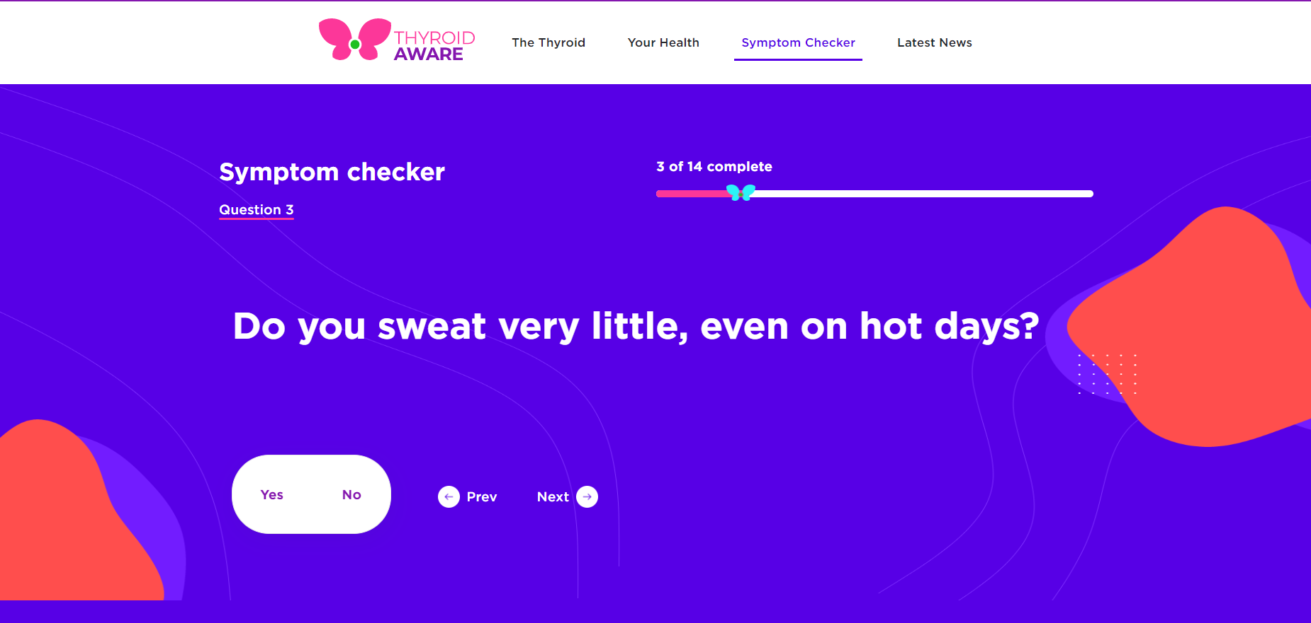

Slika 2. 1 Prikaz pitanja u testu za provjeru simptoma u aplikaciji Thyroid Aware

Slika 2.1. Prikaz pitanja u testu za provjeru simptoma u aplikaciji Thyroid Aware

Test sadrži ukupno četrnaest pitanja, od koji je dvanaest u vezi simptoma. Na kraju testa aplikacija na temelju unosa računa ostvarene bodove koje nam ispiše zajedno s preporukom koja nam govori postoji li ili ne, sumnja na bolest štitnjače te da je najbolje obratiti se liječniku. Prikaz rezultata testa prikazan je na slici 2.2.

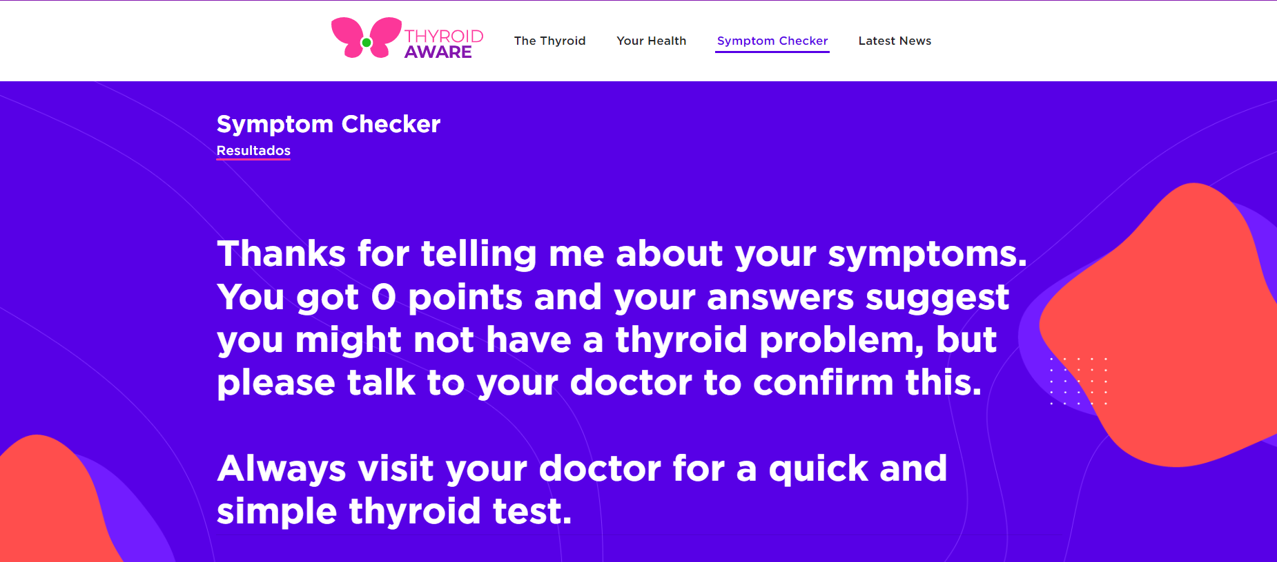

Slika 2. Prikaz rezultata testa

### 2.3.2. ThyForLife

Mobilna aplikacija Thyroid Tracker ThyForLife [16] izrađena je za 400 milijuna ljudi s problemima štitnjače diljem svijeta kako bi mogli učinkovito upravljati i poboljšati svoje zdravlje.

Izradom računa, na dnu zaslona vidljiv je izbornik s pet opcija. Prva opcija omogućava unos rezultata krvnih pretraga, odnosno razine hormona štitnjače u krvi. Moguće je unijeti rezultate testova plodnosti, vitaminske testove ili neke druge kao što su kolesterol, hemoglobin, glukoza i drugi. Postoji mogućnost stvaranja podsjetnika za korištenje lijekova ili dodataka prehrani. Dodana je i mogućnost komunikacije untar zajednice oboljeljih, a glavni cilj aplikacije je praćenje simptoma.

Simptomi su podijeljeni u kategorije: bolovi, žensko zdravlje, vid i oči, mozak, probava, srce, raspoloženje, živčani sustav, san, apetit, težina, alergije, energija te zadnja koža, kosa i nokti. Svaka kategorija ima već ponuđene simptome, a moguće je unijeti i nove ako ih ne možemo pronaći u listi. Nakon pritiska na tipku za spremanje simptoma, otvara se novi zaslon s odabranim simptomima i izborom za stanje svakog simptoma. Prikazi zaslona za odabir simptoma te njihovo ocjenjivanje prikazani su na slikama 2.3. i 2.4.

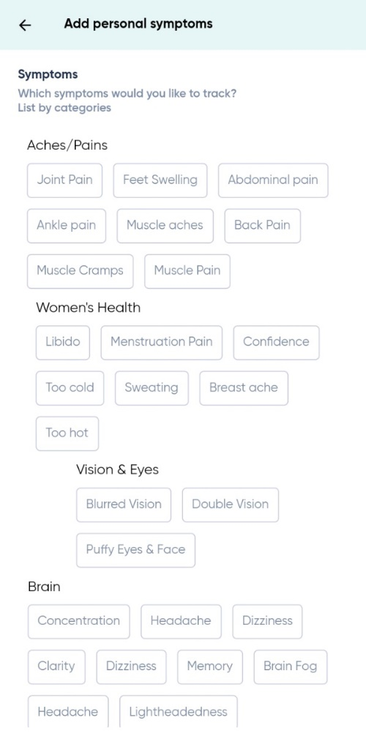

Slika 2. Odabir simptoma u aplikaciji ThyForLife

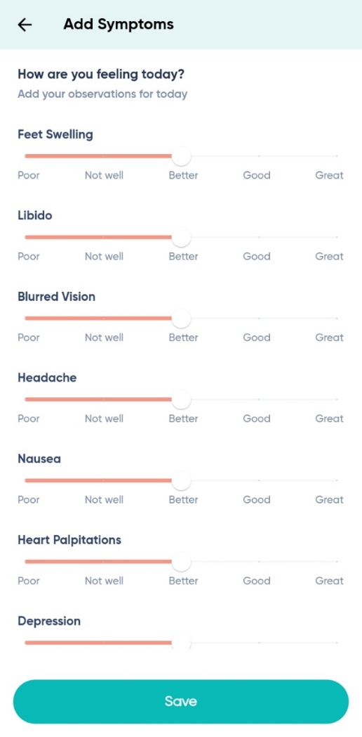

Slika 2. Ocjenjivanje simptoma u aplikaciji ThyForLife

Zadnja opcija koju nam aplikacija nudi su grafovi. Moguć je prikaz grafova za krvne testove, lijekove, simptome i težinu. Svaki krvni test ili simptom se prikazuje zasebno na grafu, a moguće je i odabrati više parametara pa usporediti unose. Izbor i prikaz grafova prikazani su na slikama 2.5. i 2.6.

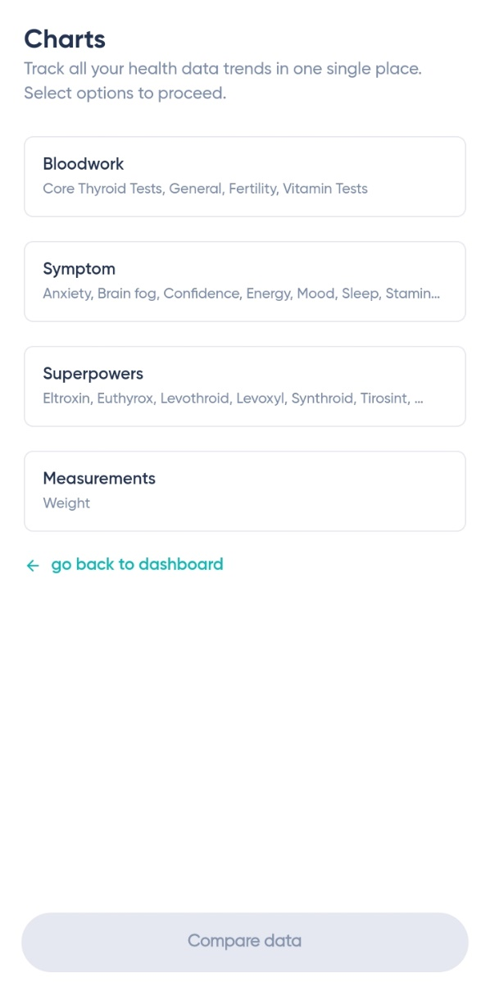

Slika 2. Izbor grafa u aplikaciji ThyForLife

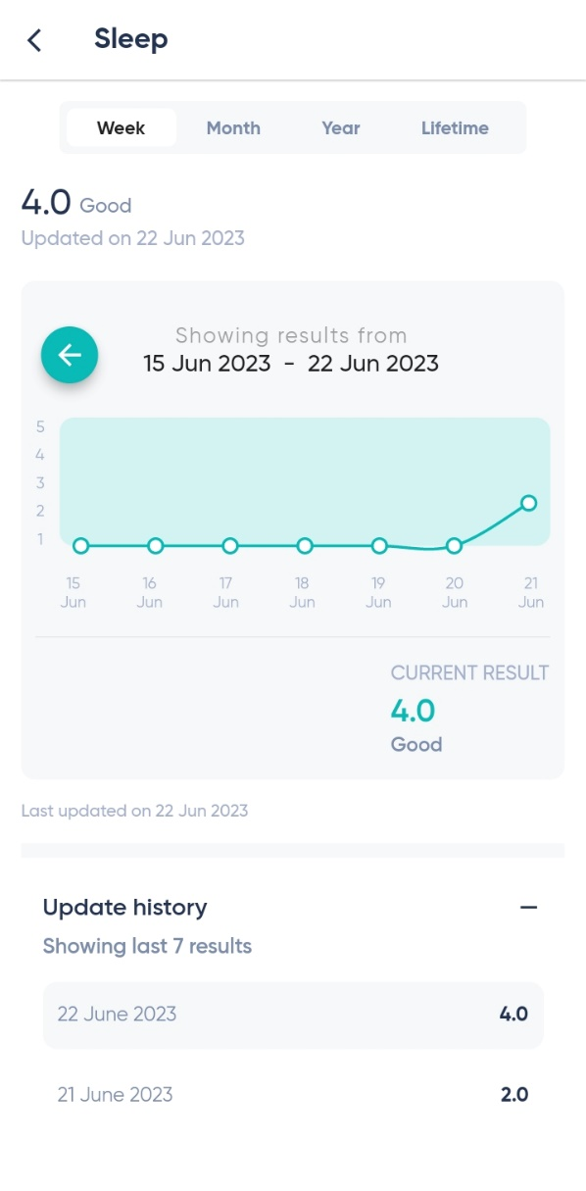

Slika 2. Prikaz grafa u aplikaciji ThyForLife

## 2.4. Osvrt na korištene postupke analize podataka

Regresija [22] je tehnika koja se obično koristi za predviđanje ili određivanje odnosa između nezavisnih varijabli i zavisne varijable. Cilj regresije je razumjeti kako se zavisna varijabla mijenja u odnosu na nezavisne varijable. Regresija se koristi u različitim indrustrijama kao što su financijska industrija, marketing, proizvodnja i medicina [23]. Razlikujemo linearnu, logističku i polinomsku regresiju.

Logistička regresija [24] vrsta je statističkog modela koja se često koristi za klasifikaciju i prediktivnu analitiku. Logistička regresija procjenjuje vjerojatnost pojave nekog događaja na temelju zadanog skupa podataka nezavisnih varijabli. Budući da je ishod vjerojatnost, vrijednost zavisne varijable ograničena je na interval između 0 i 1. Logistička regresija nije ograničena na broj nezavisnih varijabli, a definirana je formulom:

(2-1)

gdje je:

* – vjerojatnost pojave nekog događaja
* – Eulerov broj
* ulazna varijabla
* koeficijenti regresije ili težinske vrijednosti.

## 2.5. Idejno rješenje vlastite web aplikacije za praćenje terapije

Korisnik aplikacije treba imati mogućnost prijave kao liječnik ili pacijent. Pacijent treba imati mogućnost pohrane svojih simptome kao ulazne informacije te dobivanja povratne informacije za uspješnost djelovanja terapije, uvid u rezultate ispitivanja simptoma i krvnih pretraga. Test se ne bi trebao koristiti za dijagnozu bolesti, nego procjenu stanja korisnika i preporučavanje daljnjih koraka. Liječnik treba imati pravo uvida u zdravstveno stanje svih pacijenata te pravo unosa pacijentovih razina hormona štitnjače u organizmu kao rezultat krvnih pretraga.

# 3. MODEL I ARHITEKTURA WEB APLIKACIJE

U ovome poglavlju bit će opisan rad aplikacije pomoću detaljnije opisanog svakog dijela aplikacije, funkcionalnih i nefunkcionalnih zahtjeva same aplikacije.

## 3.1. Parametri za izradu profila

Izrada profila korisnika odvija se u dva dijela. Korisnik izabire opciju registracije te upisuje adresu e-pošte i lozinka. Nakon toga otvara se novi prozor u kojem korisnik upisuje svoje ime i prezime, pomoću kalendara upisuje datum rođenja, odabire spol (M/Ž) i ulogu (pacijent/liječnik). Zadnji je parametar dijagonosticirana bolest koji uključuje sljedeće odabire: hipertireoza, Gravesova bolest, hipotireoza, čvorovi na štitnjači, guša, rak štitnjače te zadnja opcija, nije dijagnosticirana bolest. Svi se podatci spremaju u bazu podataka, a njihov prikaz bit će moguć za pacijente u sklopu njihovog zdravstvenog kartona.

## 3.2. Parametri pri popunjavanju ankete

Glavna aktivnost korisnika koji se klasificira kao pacijent jest ispunjavanje ankete u svrhu ispitivanja simptoma bolesti štitnjače. Za početak se od korisnika traži da odabere ima li ili ne već dodjeljenu terapiju. Nakon toga slijede pitanja o simptomima. Postoji četiri vrste pitanja, a svaki simptom zajedno sa svojim ponuđenim odgovorima prikazan je u tablici 3.1. Korisnik je dužan odgovoriti na svako pitanje kako bi rezultat bio ispravan.

|  |  |
| --- | --- |
| SIMPTOM | PONUĐENI ODGOVORI |
| Nervoza | Svaki dan, nekoliko dana u tjednu, jednom tjedno, nikada |
| Umor | Svaki dan, nekoliko dana u tjednu, jednom tjedno, nikada |
| Otkucaji srca u stanju mirovanja | Manje od 60, 60 do 100, više od 100 |
| Pojačano znojenje | Često, ponekad, rijetko, nikad |
| Problemi sa spavanjem | Svaki dan, nekoliko dana u tjednu, jednom tjedno, nikada |
| Zimogroznost | Često, ponekad, rijetko, nikad |
| Slaba kosa i nokti | Da / Ne |
| Slabost mišića | Često, ponekad, rijetko, nikad |
| Tjelesna težina | Smanjenje, bez promjene, povećanje |
| Povećan apetit | Svaki dan, nekoliko dana u tjednu, jednom tjedno, nikada |
| Stolica | Neredovita, redovita, učestala |
| Izbuljene oči | Da / Ne |
| Gušavost | Da / Ne |
| Neredovite menstruacije | Da / Ne |
| Problemi s pamćenjem | Često, ponekad, rijetko, nikad |
| Oticanje u vratu | Da / Ne |
| Otežano disanje ili gutanje | Da / Ne |
| Kašalj | Često, ponekad, rijetko, nikad |
| Promukli glas | Često, ponekad, rijetko, nikad |
| Pojava kvržica na vratu | Da / Ne |

Tablica 3. Prikaz simptoma s ponuđenim odgovorima

## 3.3. Funkcionalni zahtjevi za web aplikaciju

Prilikom pristupa aplikaciji, od korisnika se traži prijava ili registracija. Za oba postupka se traži unos adrese e-pošte i lozinke. Registracija korisnika zahtjeva popunjavanje osobnih podataka. Ako se korisnik prijavio kao liječnik, nakon prijave ili registracije, imat će mogućnost uvida u popis svih pacijenata, a odabirom pacijenta i uvid u njegov zdravstveni karton. Korisnik koji se prijavio kao pacijent imat će ponuđen test za ispitivanje simptoma s ranije navedenim parametrima. Zdravstveni karton pacijenta sadrži ispis osobnih podataka, svih rezultata prijašnjih testova, simptoma koji su zadnji put uneseni, razina hormona te preporuka nastala ispitivanjem simptoma. Svi podatci ispisuju se učitavanjem istih iz baze podataka.

### 3.3.1. Prijava korisnika

Otvaranjem aplikacije, korisniku je prikazana početna stranica aplikacije koja se sastoji od polja za unos adrese e-pošte, polja za unos lozinke te tipka za prijavu. Ispod se nalazi tipka „Ne posjedujete korisnički račun?“ pritiskom na koju će se zamjeniti forma za prijavu s formom za registraciju. Prijava korisnika moguća je samo ako korisnik već ima izrađen profil.

### 3.3.2. Registracija korisnika

Ako korisnik prvi put pristupa aplikaciji, za daljnje korištenje treba izraditi račun. Forma registracije vrlo je slična formi za prijavu, a razlika je tipka „Već imate korisnički račun?“ pritiskom na koju se ponovno zamjenjuju forme za registraciju i prijavu. Pritiskom na tipku za registraciju otvara se forma za ispunjavanje osobnih podataka. Ona sadrži polja za ime, prezime i datum rođenja korisnika, te polja s ponuđenim izborima za spol, dijagnosticiranu bolest i ulogu. Registracija korisnika bit će uspješna samo ako je korisnik popunio sva polja. Na dnu forme nalazi se tipka za unos pritiskom na koju se podatci spremaju u bazu podataka, a korisniku se pojavljuje novi zaslon ovisno u ulozi koju je odabrao.

### 3.3.3. Anketa o simptomima korisnika

Korisnik pristupa anketi o simptomima pritiskom na gumb na navigacijskoj traci. Anketa se ne koristi za dijagnozu bolesti jer je to zadatak stručne osobe. Korisnik anketi može pristupiti u svakom trenutku, ne postoji ograničenje za broj rješavanja ispita. Rezultat se sprema u bazu podataka zajedno s datumom rješavanja ispita, a ako postoji već spremljen rezultat s tim datumom, zamjenit će se vrijednost s onom novijom. Rezultat se sprema u obliku postotka, a korisniku će biti prikazan u dva oblika. Prvi je u obliku postotka na grafu, a drugi u obliku kreirane preporuke koju ćemo kasnije detaljnije razraditi. Rezultat neće biti kreiran ako korisnik nije odabrao odgovor na jedno ili više pitanja.

### 3.3.4. Preporuke s obzirom na odgovore u anketi

Nakon rješavanja testa, korisniku će biti ispisana preporuka na temelju rezultata, ali i unesenih razina hormona od strane liječnika. Prvi dio preporuke ovisit će o trenutnom rezultatu, zadnjem prethodnom rezultatu te opciji koju je pacijent odabrao ovisno o tome ima li već dodjeljenu terapiju ili ne. Drugi dio preporuke kreira se na temelju unesenih razina simptoma, ako postoje, uspoređujući uneseno s postavljenim normalnim razinama hormona spomenutim u poglavlju 2.

### 3.3.5. Pregled pacijenata

Ako se korisnik registrirao kao liječnik, ili se prijavom utvrdi da je korisnik već registriran kao liječnik, otvara se zaslon s abecedno poredanim pacijentima po prezimenu. Klikom na ime i prezime pacijenta, korisniku se otvara zdravstveni karton željenog pacijenta.

### 3.3.6. Odjava korisnika

Svakom je korisniku omogućena odjava s korisničkog računa pritiskom na tipku za odjavu koja se nalazi na navigacijskoj traci. Pritiskom na tipku, korisniku se otvara zaslon s formom za prijavu pomoću koje se može ponovno prijaviti ili izraditi novi račun.

## 3.4. Nefunkcionalni zahtjevi za web aplikaciju

Nefunkcionalni zahtjevi [21] usmjereni su na kvalitete i karakteristike softverskog sustava kao što su performanse, skalabilnost, upotrebljivost i sigurnost. Zahtjevi su povezani s brzim vremenom odziva, sposobnošću rukovanja povećanim korisničkim opterećenjem, intuitivnim korisničkim sučeljem te sigurnosnim mjerama.

Cijela aplikacija izrađena je jednostavnim stilom s malo boja kako bi korisniku bila lakša za korištenje. Na svakoj stranici aplikacije korisniku je prikazana navigacijska traka kako bi imao uvid u stranice kojima može pristupiti. Aplikacije je responzivna, odnosno stil aplikacije prilagođen je i za tablete i mobilne telefone. Korisnik pristupa aplikaciji prijavljivanjem čime je osigurana zaštita korisničkih podataka.

## 3.5. Korišteni statistički postupci analize podataka

Za izračun rezultata ispitivanja simptoma u obliku postotka korišten je postupak logističke regresije. Nakon proučavanja literature, izabrano je šest najčešćih bolesti štitnjače opisane u poglavlju 2. Težinske vrijednosti simptoma zasebno su odabirane za svaku bolest, a zbog sličnosti simptoma, čvorovi na štitnjači i guša su grupirani te je dobiveno pet različitih jednadžbi. Simptomima su pridodjeljene težinske vrijednosti tako da manju vrijednost imaju oni simptomi koji će češče pojavljuju. Težinske vrijednosti su statičke, odnosno ne mijenjaju se vrijednosti koje su unesene u algoritam tijekom korištenja aplikacije. Ulaznim varijablama potrebno je dodjeliti bodove kako bi ih pretvorili u numerički oblik, a bodovi se dodjeljuju prema tablici 3.2.

|  |  |
| --- | --- |
| Svaki dan, nekoliko dana u tjednu, jednom tjedno, nikada | 3, 2, 1, 0 |
| Manje od 60, 60 do 100, više od 100 | -5, 0, 5 |
| Često, ponekad, rijetko, nikad | 5, 4, 2, 1 |
| Smanjenje, bez promjene, povećanje | -5, 0, 5 |
| Da / Ne | 5, 0 |
| Neredovita, redovita, učestala | -5, 0, 5 |

Tablica 3. Pretvordba ulaznih varijabli kod korištenja logističke regresije

Nakon što korisnik ispuni anketu i pritisne tipku za rezultat, prikupe se odabrani odgovori, pretvore u numeričke prema tablici te zajedno s težinskim vrijednostima uvrštavaju u jednadžbe kako bi dobili vjerojatnost da korisnik boluje od svake bolesti. Odabire se onaj najveći, pohranjuje i koristi za daljnje preporuke.

# 4. PROGRAMSKO RJEŠENJE WEB APLIKACIJE

## 4.1. Korišteni alati i tehnologije

### 4.1.1. Visual Studio Code

Visual Studio Code [17] uređivač je izvornog koda, koji je razvio Microsoft, dostupan za Windows, macOS i Linux. Dolazi s ugrađenom podrškom za JavaScript, TypeScript i Node.js, ali ima i bogat ekosustav proširenja za druge često korištene programske jezike i okruženja.

Uz podršku za veliku količinu jezika, VS Code nam pomaže da budemo produktivni s isticanjem sintakse, podudaranjem zagrada, automatskim uvlačenjem i drugo. VS Code uključuje i ugrađenu podršku za IntelliSense dovršavanje koda, bogato razumijevanje semantičkog koda i navigaciju, refaktoriranje koda te interaktivni debugger za lakše otklanjanje pogrešaka.

### 4.1.2. HTML

HyperText Markup Language (HTML) najčešće je korišteni prezentacijski jezik za izradu web stranica. HTML nije programski jezik. Kombinacija je hiperteksta i jezika za označavanje. Hipertekst se odnosi na veze koje povezuju web stranice jednu s drugom, bilo unutar jedne web stranice ili između stranica. Jezik za označavanje je sustav za identificiranje i opisivanje različitih komponenti dokumenta kao što su naslofi, paragrafi i popisi. Temeljna struktura dokumenta je oznaka. Besplatan je, dostupan svima te jednostavan i lak za uporabu što su razlozi njegove popularnosti i prihvaćenosti.

### 4.1.3. CSS

Dok se HTML koristi za opisivanje sadržaja na web stranici [18], Cascading Style Sheets (CSS) opisuje kako bi taj sadržaj trebao izgledati. Fontovi, boje, pozadinske slike, prored, izgled stranice, posebni efekti, osnovne animacije i još mnogo toga, kontrolira se pomoću CSS-a. Iako je moguće objaviti web stranicu samo pomoću HTML-a, najčešće se koriste skupa kako bi se postigao ljepši izgled same stranice.

### 4.1.4. JavaScript

JavaScript [19] je skriptni jezik koji web stranici dodaje interaktivnost i dinamičko ponašanje. Također je i interpreter, što znači da se kod izvodi odozgo prema dolje, rezultat pokretanja koda se odmah vraća, a kod ne treba tranformirati u drugi oblik prije nego ga preglednik pokrene. JavaScript podržavaju svi glavni web preglednici, kao što su Chrome, Mozilla Firefox i Safari. Osnovni JavaScript jezik na klijentskoj strani sastoji se od uobičajenih značajki programiranja koji omogućuje da pohranimo korisne vrijednosti unutar varijabli, obavljamo operacije na dijelovima teksta, pokrećemo kod kao odgovor na određene događaje, koji se događaju na web stranici, kao što je događaj klika i mnogo više.

Dodatne funkcionalnosti za korištenje u našem JavaScript kodu pružaju nam aplikacijska programska sučelja (API). API-ji su gotovi skupovi blokova koda koji razvojnom programeru omogućuju implementaciju programa koji bi inače bilo teško ili nemoguće implementirati. Za programiranje čine isto što i gotovi kompleti namještaja za gradnju kuće – puno je lakše uzeti gotove dijelove i pospajati ih kako bi dobili gotov proizvod, nego sami osmišljavati dizajn dijelova i njihovu izradu.

### 4.1.5. Firebase

Firebase [20] je platforma za razvoj aplikacija koja pomaže u izradi i razvoju aplikacija i igara. Razvojnim programerima pruža razne alate i usluge koji im pomažu u povećanju baze korisnika i ostvarivanju profita, a izgrađen je na Googleovoj infrastrukturi. Firebase je kategoriziran kao NoSQL program baze podataka koji pohranjuje podatke u dokumente slične JSON-u. Dokument u Firebase-u je skup parova ključ-vrijednost definiran shemom, a skupina dokumenata čini kolekciju.

Firebase podržava autentifikaciju pomoću e-pošte, lozinki, telefonskih brojeva, Googlea, Facebooka, Twittera i više. Firebase pruža bazu podataka u stvarnom vremenu, što znači da se podaci sinkroniziraju na svim klijentima u stvarnom vremenu i ostaju dostupni čak i kada je aplikacija izvan mreže.

Firebase nema ograničenja za vrste aplikacija, ali postoje ograničenja za platforme na kojima se može koristiti. Primarni su ciljevi Android i iOS, a sve je veća podrška za web, Flutter, Unity i C++.

## 4.2. Programsko rješenje na strani korisnika

### 4.2.1. Registracija korisnika

Ako korisnik prvi put pristupa aplikaciji, nužna je izrada korisničkog računa. Pritiskom na tipku register, prikupljaju se podaci iz polja za unos e-mail adrese i lozinke te predaju metodi createUserWithEmailAndPassword kao što je prikazano na slici 4.1. Ako je stvaranje korisničkog računa uspješno izvršeno, korisnik će biti usmjeren na stranicu nastavak registracije, a kao parametar u URL-u nalazit će se jedinstveni identifikator korisnika. Ako dođe do pogreške, greška će biti zapisana u konzolu, a korisniku će se prikazati upozoravajući prozor s porukom o pogrešci.

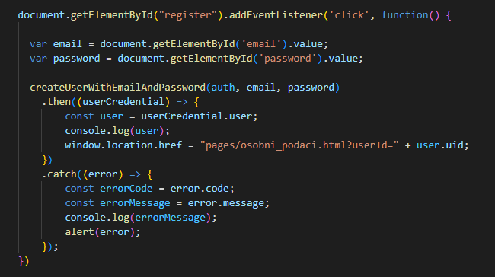

Slika 4. Registracija korisnika e-mailom i lozinkom

Drugi dio registracije odnosi se na unos osobnih podataka. Kao što je prikazano na slici 4.2., iz forme se prikupljaju osobni podaci koje je korisnik unio. Na temelju odabrane uloge, odabire se ime kolekcije u koju će se spremati podaci o korisniku. Kao referenca na dokument uzima se jedinstveni identifikator korisnika iz URL-a. Po završetku spremanja podataka, ponovno se provjerava odabrana uloga kako bi se odredilo koja će se stranica prikazati korisniku. Ako je u pitanju liječnik, neće biti potrebno spremanje njegovog identifikatora jer je njegov zadatak nadzor pacijenata. Uz identifikator, kao parametar URL-a sprema se uloga korisnika koji je pristupio aplikaciji. Ako slučaju pogreške prilikom spremanja podataka, ispisat će se pogreška.

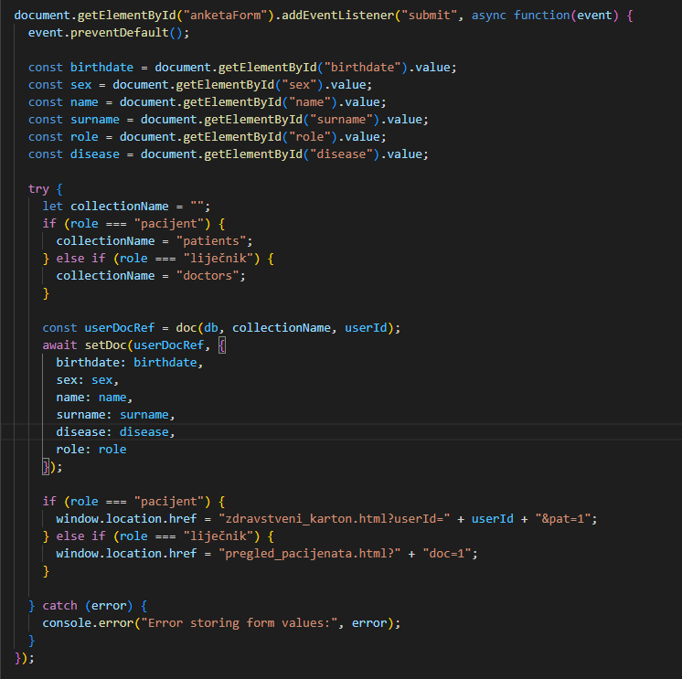

Slika 4. Unos osobnih podataka prilikom registracije korisnika

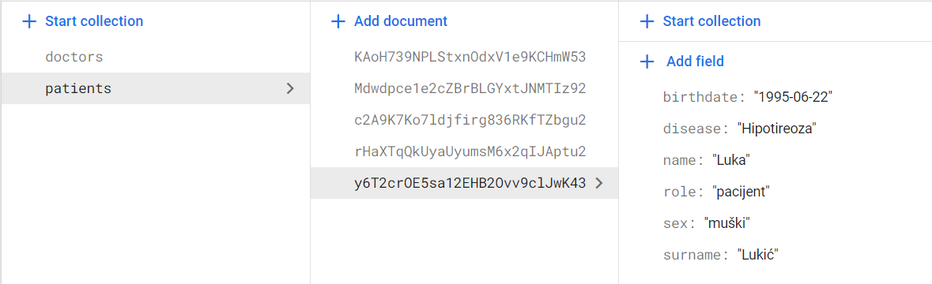

Slika 4. Prikaz korisnika u Cloud Firestore

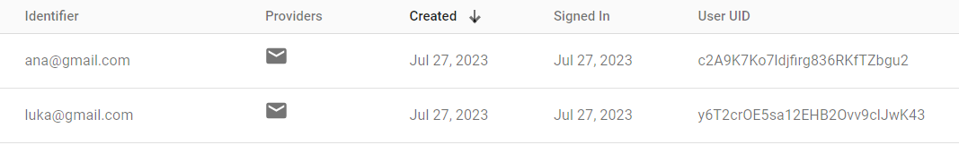

Slika 4. Prikaz korisnika u Firebase Authentication

### 4.2.2. Prijava korisnika

Ako korisnik već posjeduje korisnički račun, za daljnje korištenje aplikacije potrebna je uspješna prijava. Kao što je prikazano na slici 4.5., pritiskom na tipku za prijavu, dohvaćaju se unesene vrijednosti za adresu e-pošte i lozinku te predaju metodi signInWithEmailAndPassword. Ako je pronađena unesena adresa te ako se adresa i lozinka podudaraju, stvaraju se reference na obje kolekcije kako bi se utvrdilo koji korisnik se želi prijaviti i koja stranica se treba iduća otvoriti. Ako je korisnik pacijent, kao i kod registracije, kao parametar URL-a sprema se jedinstveni identifikator korisnika i oznaka da je korisnik pacijent.

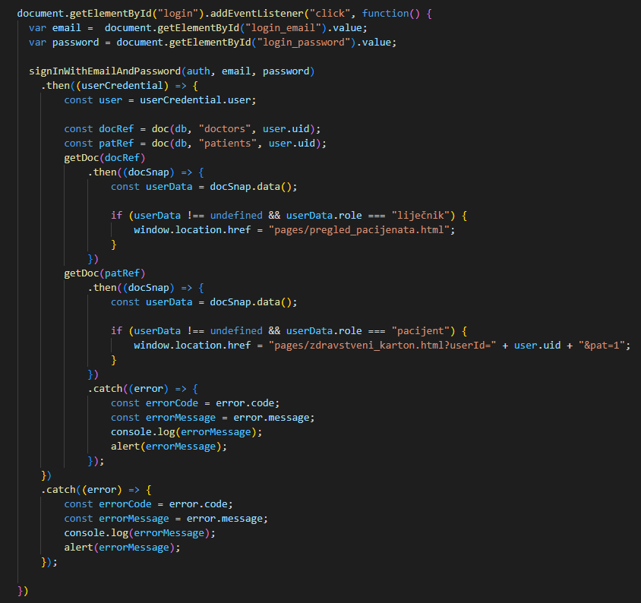

Slika 4. Prijava korisnika

### 4.2.3. Anketa simptoma

Na slici 4.6. prikazana je funkcija čijim se pozivom prikupljaju oznake uz označene radio tipke. Provjerava se postoji li prikupljena oznaka u rječniku s bodovima prikazanim na slici 4.7. Ako je pronađena oznaka, u novi rječnik sprema se naziv simptoma s numeričkom vrijednošću oznake.

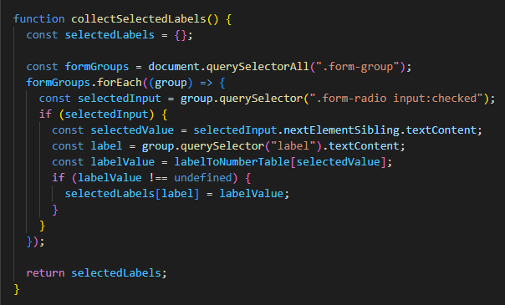

Slika 4. Funkcija za prikupljanje odgovora

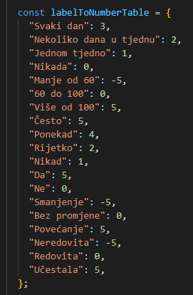

Slika 4. Rječnik za pretvaranje odgovora u numeričke vrijednosti

Numeričke oznake prosljeđuju se funkciji za izračun vjerojatnosti oboljenja, odnosno primjenu logističke regresije. Na slici 4.8. prikazan je dio funkcije koji prolazi kroz rječnik sa simptomima za hipertireozu čiji su ključevi simptomi, a vrijednosti težinske vrijednosti tih simptoma. Za svaki simptom množi težinsku vrijednost s numeričkom oznakom tog simptoma i pridodaje unaprijed definiranoj početnoj vrijednosti za tu bolest. Taj zbroj se predaje formuli za logističku regresiju i zaokružuje na četiri decimale.

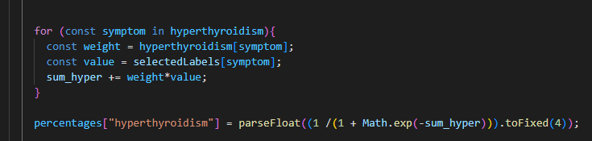

Slika 4. Primjena logističke regresije

### 4.2.4. Praćenje simptoma

Praćenje simptoma moguće je na dva načina. Prvi način je pomoću grafa koji na osi apscisa prikazuje datume ispitivanja simptoma poredanih od najstarijeg do najnovijeg s lijeva na desno. Na osi ordinata prikazani su najveći postotci svakog ispitivanja simptoma kao što je prikazano na slici 4.9. Ako je korisnik tek registriran, neće imati podatke o prethodnim ispitivanjima simptoma stoga će umjesto grafa biti ispisana poruka.

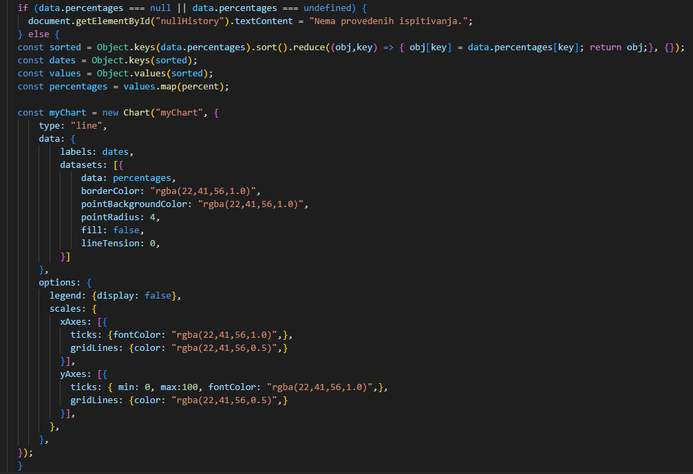

Slika 4. Praćenje simptoma pomoću grafa

Drugi način prikazan je na slici 4.10. U bazu podataka se nakon ispitivanja simtoma pohranjuju svi odgovori koje je korisnik unio, a u tablici se prikazuju samo zadnji uneseni simptomi po unaprijed definiranom rasporedu. Kao i kod prikaza grafa, ako korisnik nema spremljenih podataka, ispisat će se poruka na zaslon umjesto prikaza tablice.

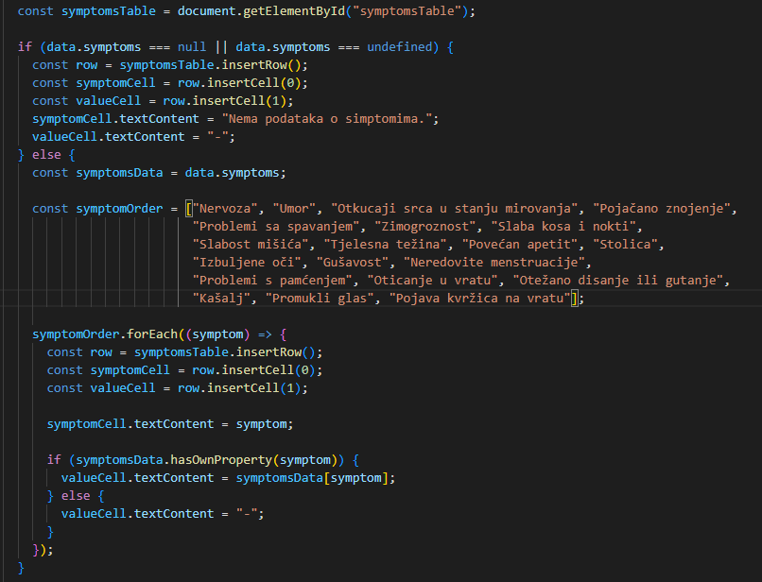

Slika 4. Praćenje simptoma pomoću zadnje unesenih vrijednosti

### 4.2.5. Pregled pacijenata

Ako se korisnik prijavi ili registrira kao liječnik, otvara se stranica s popisom svih pacijenata u obliku „prezime, ime“, a pacijenti su poredani abecedno po prezimenu kao što je prikazano na slici 4.11. Prilikom učitavanja stranice, stvara se referenca na kolekciju pacijenata. Čitanjem iz baze jednoj po jednog dokumenta, dodaje se novi element u listu čiji je tekst ime i prezime toga korisnika. Zatim se postavlja poveznica na korisnika tako da se liječniku pritiskom tipke otvara zdravstveni karton tog pacijenta, a kao parametar URL-a se spremaju jedinstveni identifikator pacijenta i oznaka da je korisnik liječnik.

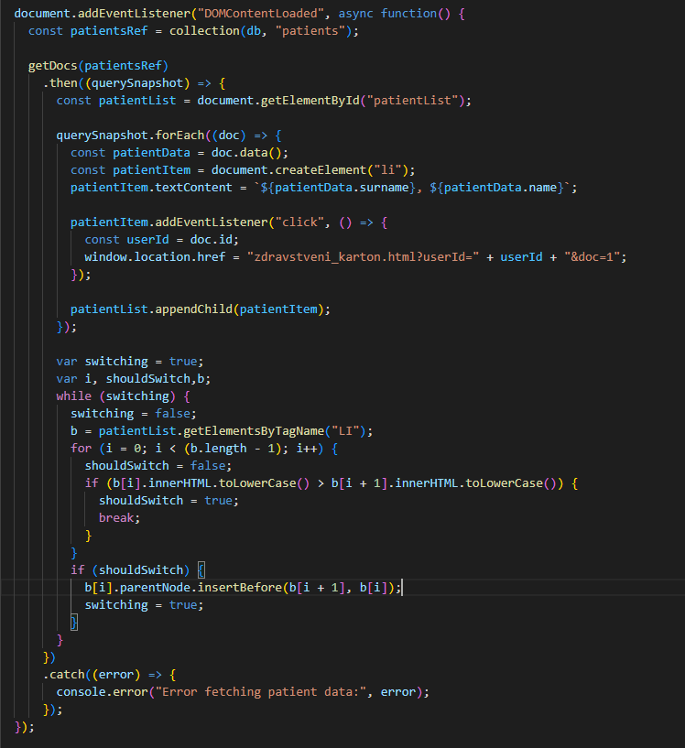

Slika 4. Popis svih pacijenata

Liječnik i pacijent pristupaju istoj stranici koja prikazu zdravstveni karton pacijenta s nekoliko razlika. Pacijent ima mogućnost ispitivanja simptoma, dok je liječniku ta mogućnost skrivena. Prilikom registracije pacijent ima mogućnost odabrati dijagnosticiranu bolest štitnjače, ako ju ima, a liječnik će uvidom u pacijentov zdravstveni karton imati mogućnost promijeniti dijagnosticiranu bolest. Liječnik ima i mogućnost unosa razina hormona TSH, FT4 i FT3 kao rezultate testiranja krvi tog pacijenta kao što je prikazano na slici 4.12., dok pacijent ima samo uvid u rezultate. Rezultati su zapisani u tablicu zajedno s datumom testiranja krvi.

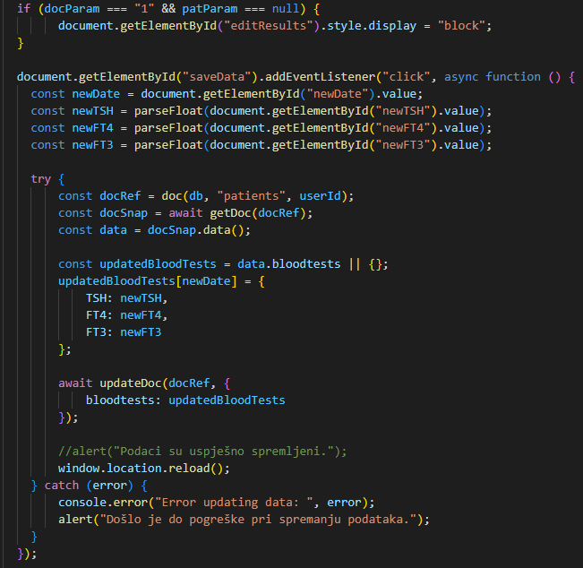

Slika 4. Unos razina hormona od strane liječnika

### 4.2.6. Odjava korisnika

Odjava korisnika iz aplikacije moguća je pritiskom na tipku za odjavu koja se nalazi u desnom uglu navigacijske trake. Proces odjave jednak je za oba tipa korisnika. Pritiskom na tipku za odjavu poziva se metoda sighOut. Ako je odjava uspješna, korisnik se vraća na početni zaslon za prijavu, u suprotnom se ispisuje poruka o grešci. Postupak odjave prikazan je na slici 4.13.

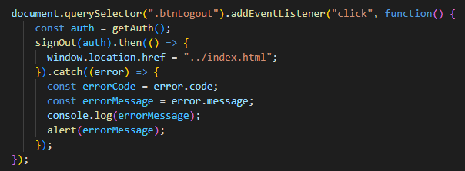

Slika 4. Odjava korisnika

## 4.3. Programsko rješenje na strani poslužitelja

### 4.3.1. Prikaz preporuka

Nakon što korisnik ispuni anketu te se odredi najveći postotak, prikuplja se podatak o već dodjeljenoj terapiji. Korisniku će na vrhu ankete biti ponuđena opcija pomoću radio tipki. Slika 4.14. prikazuje da se prvi dio preporuke kreira pomoću simptoma i terapije. Ako je korisnik prvi put rješio anketu za isptivanje simptoma, uzima se u obzir da i ako ima dodjeljenu terapiju, ne može se pratiti njezin napredak, pa se podatak o terapiji zanemaruje. Postotak veći od 70% definiran je kao vrlo visoka vjerojatnost bolesti, postotak između 35% i 70% kao moguće oboljenje, a onaj manji od 35% kao niska vjerojatnost bolesti. Ako je korisnik već ispitivao simptome pomoću ankete, uspoređuju se trenutni i prethodni postotak. Kao značajna promjena postotka, uzima se razlika od 10%. Pritom se za stvaranje preporuke uzima u obzir što je korisnik odgovorio na pitanje ima li dodjeljenu terapiju.

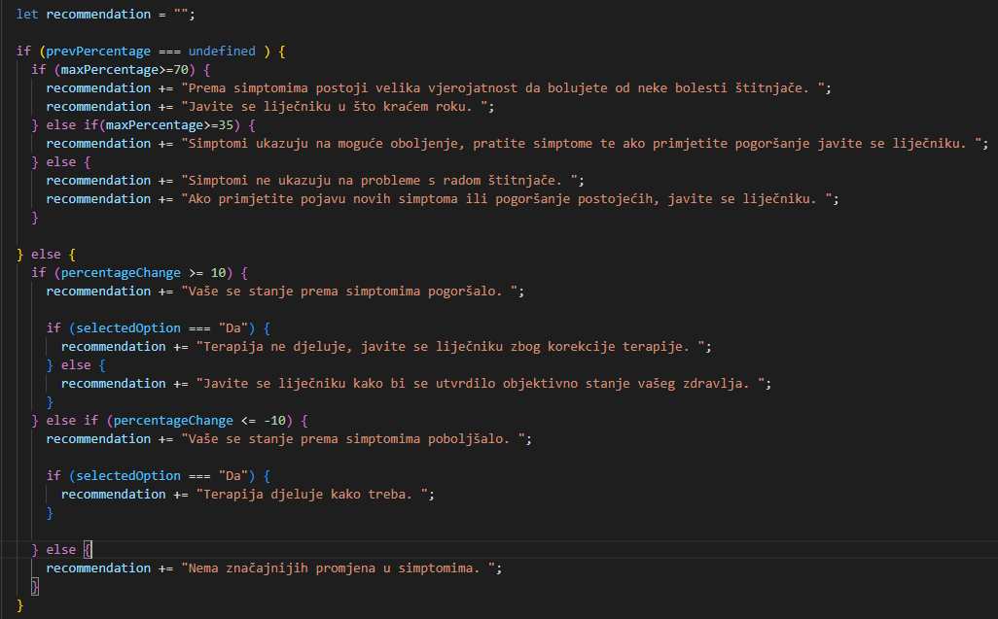

Slika 4. Stvaranje preporuke pomoću ispitivanja simptoma.

Drugi dio preporuke kreira se pomoću unesenih razina hormona. Slika 4.15. prikazuje da se unesena razina hormona uspoređuje s onima navedenim u potpoglavlju 2.1. Za početak se uspoređuje samo razina hormona TSH, a ako je ona izvan granica normalne, gledaju se razine ostala dva hormona. Ako korisnik nema unesene razine hormona, kao dio preporuke će se ispisati poruka da ne postoje podatci o hormonima.

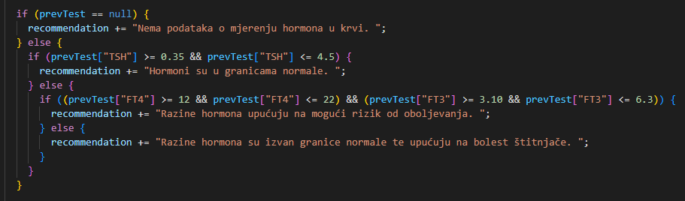

Slika 4. Stvaranje preporuke pomoću razine hormona

### 4.3.2. Prikaz podataka u bazi podataka

Prilikom korisnikove registracije te nakon svakog ispitivanja simptoma, rezulatati se spremaju unutar Cloud Firestore kao što je prikazano na slici 4.16. Podatci se spremaju i prilikom unošenja razina hormona krvi ili promjenom dijagnosticirane bolesti od strane liječnika. Podatci o osobi te rezultati testova spremaju se u isti dokument, čija je referenca jedinstveni identifikator tog korisnika.

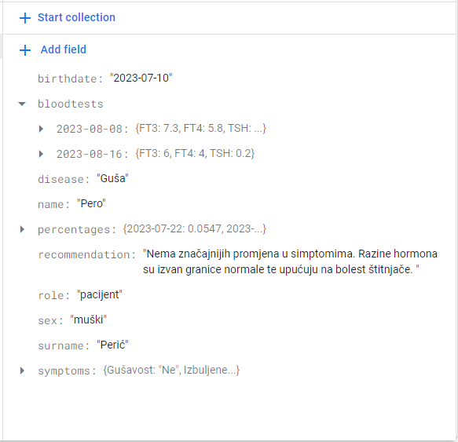

Slika 4. Prikaz podataka u bazi podataka

# 5. KORIŠTENJE I TESTIRANJE

## 5.1. Način korištenja web aplikacije

Ulaskom u aplikaciju korisniku se prikazuje stranica za prijavu. Ako korisnik nema izrađen korisnički račun, pritiskom na tipku za izradu korisničkog računa, pojavit će se stranica za registraciju. Ako se korisnik odlučio registrirati, pritiskom na tipku Registracija otvara se stranica za ispunjavanje osobnih podataka. Kad korisnik ispuni sve podatke i pritisne tipku za unos, prema ulozi koju je odabrao, prikazuje se iduća stranica. Pacijentu se prikazuje stranica njegovog zdravstvenog kartona, dok liječniku stranica s popisom svih pacijenata. Obje stranice na vrhu sadrže navigacijsku traku tako da je prva napisana stranica ona na kojoj su trenutno, njoj s desna ona kojoj imaju pravo pristupiti, a u desnom kutu nalazi se tipka za odjavu. Pacijent ima mogućnost provjere simptoma. Klikom na tipku na navigacijskoj traci za ispitivanje simtptoma, otvara se anketa s jednim pitanjem od terapiji i 20 pitanja o jačini ili postojanju simptoma. Na dnu se nalazi tipka za rezultat pritiskom na koju se korisnik vraća na stranicu svog zdravstvenog kartona, a na mjestima za praćenje simptoma dodani su rezultati tog testa. Liječniku se klikom na neko ima pacijenta iz popisa svih otvara stranica zdravstvenog kartona tog pacijenta, ali s dodatnim mogućnostima koje pacijent ne vidi. Povratak na popis pacijenata moguć je korištenjem navigacijske trake.

## 5.2. Ispitivanje rada web aplikacije

### 5.2.1. Registracija korisnika

Ako korisnik odluči izraditi račun, odlazi na stranicu za registraciju koja je prikazana na slici 5.1. Ukoliko prilikom registracije aplikacija prikaže porešku da već postoji račun s istom adresom e-pošte, korisniku se klikom na tipku „Već imate korisnički račun?“ daje mogućnost prijave otvaranjem forme za prijavu.



Slika 5. Forma za registraciju

Drugi dio registracije odnosi se na ispunjavanje osobnih podataka koji su ranije spomenuti u potpoglavlju 3.1. kao što vidimo na slici 5.2.

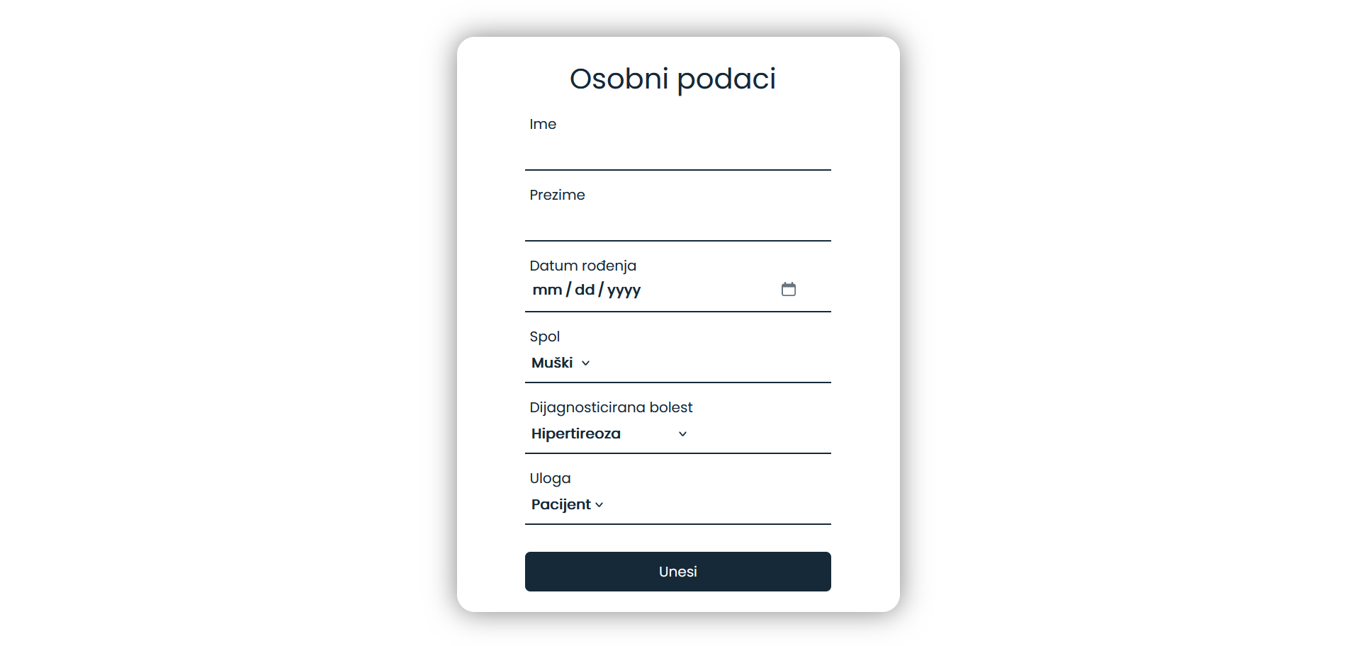

Slika 5. Drugi dio registracije

### 5.2.2. Prijava korisnika

Prilikom otvaranja aplikacije, korisniku se otvara forma za prijavu kao na slici 5.3. Ako nema korisnički račun, klikom na tipku „Ne posjedujete morisnički račun?“ moguća je registracija. Primjećujemo da su forme za prijavu i registraciju izrađene vrlo slično.



Slika 5. Forma za prijavu

### 5.2.3. Ispunjavanje ankete

Nakon izrade profila, pacijent ima mogućnost ispitivanja simptoma, a dio ankete prikazan je na slici 5.4. Odgovor za svaki simptom moguć je korištenjem radio tipki, a na dnu se nalazi tipka za rezultat nakon čijeg se pritiska prikupljaju podatci, računaju vjerojatnosti bolesti, stvaraju preporuke i otvara stranica zdravstvenog kartona pacijenta.

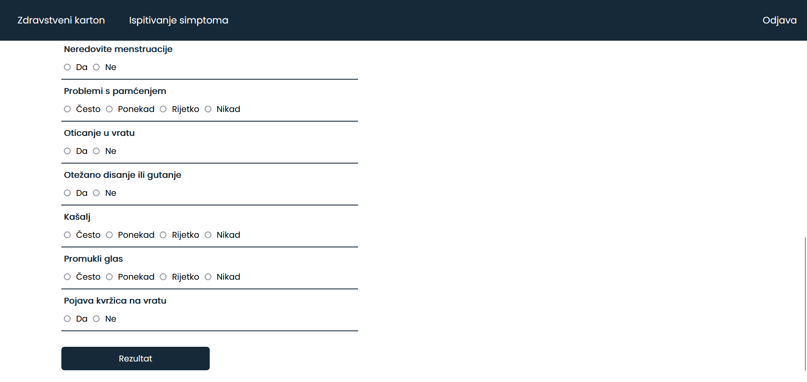

Slika 5. Prikaz ankete o simptomima korisnika

### 5.2.4. Pregled pacijenata

Slika 5.5. prikazuje pregled svih pacijenata u obliku popisa s imenima. Popis je sortiran abecedno po prezimenu kako bi bio lakši pronalazak nekog pacijenta. Pritiskom na ime, otvara se zdravstveni karton tog pacijenta, s mogućnošću unosa razine hormona kako je prikazano na slici 5.6. Liječnik na isti način vidi osobne podatke pacijenta te njegove podatke o simptomima i hormonima, ali na kraju ima formu za unos novih razina hormona.

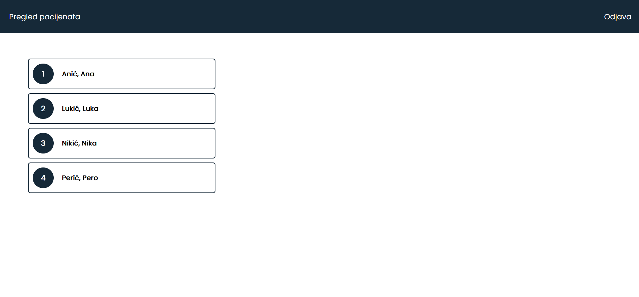

Slika 5. Pregled pacijenata 1. dio

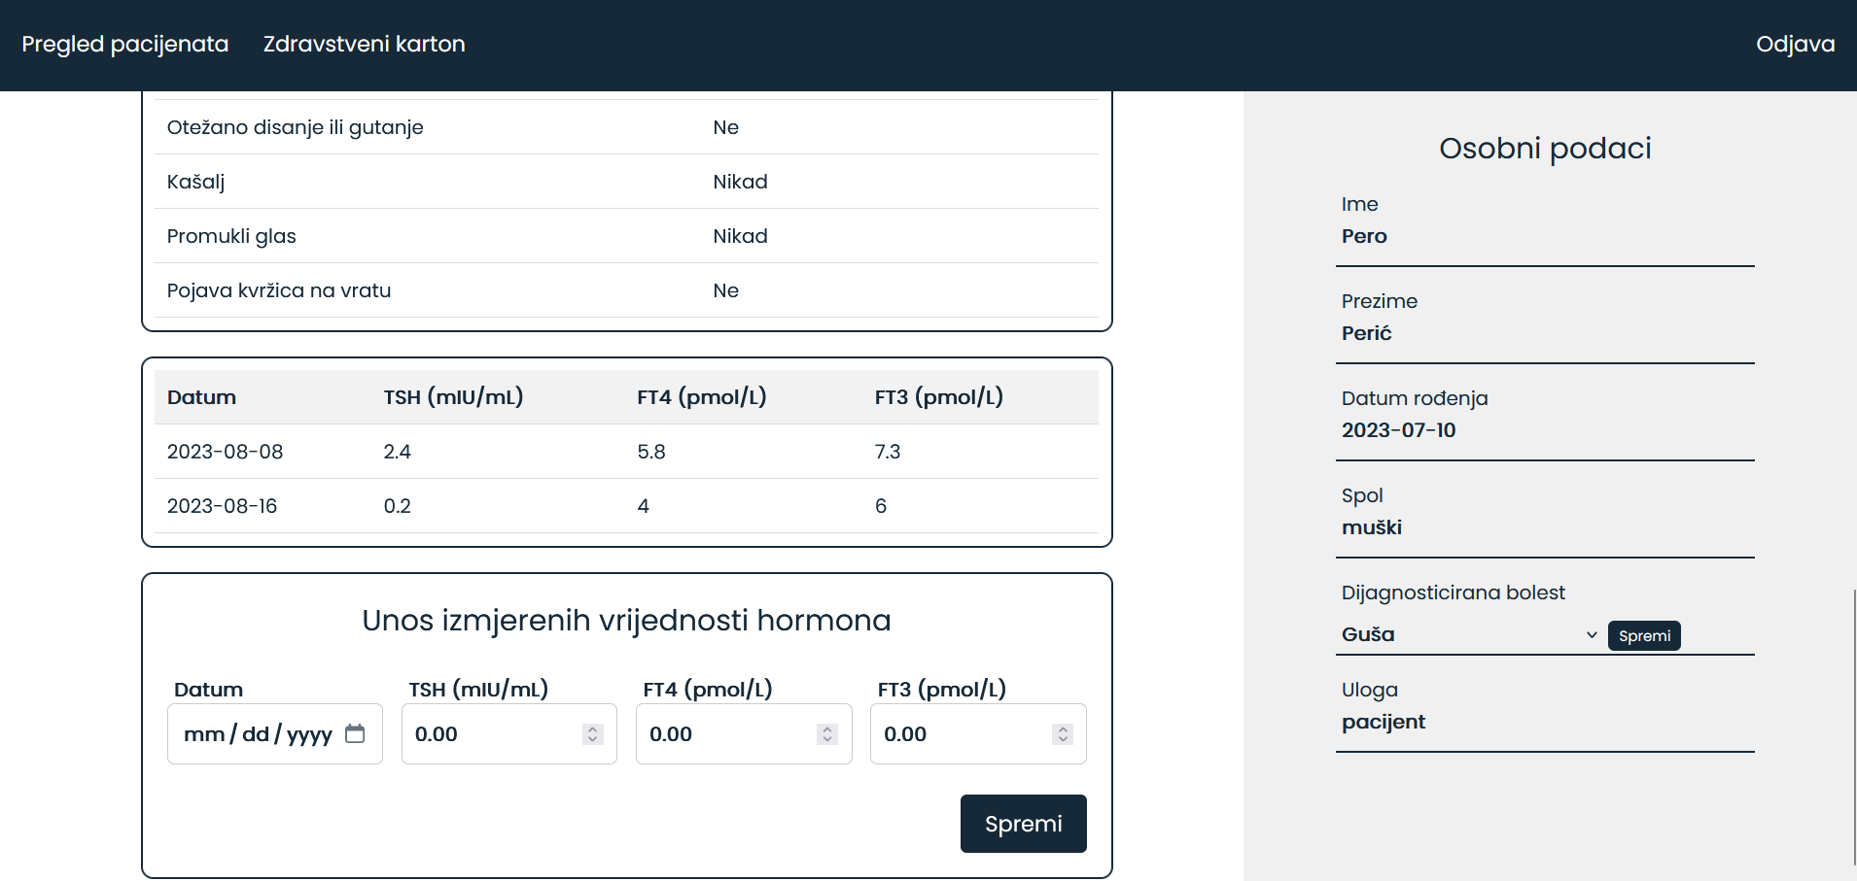

Slika 5. Pregled pacijenata 2. dio

## 5.3. Analiza programskog rješenja i rezultata ispitivanje web aplikacije

### 5.3.1. Ispitni slučaj 1

Za prvi slučaj izabran je pacijent koji prvi put pristupa aplikaciji kako vidimo na slici 5.7. Pacijent nema dijagnosticiranu bolest, propisanu terapiju ili unesene razine hormona.

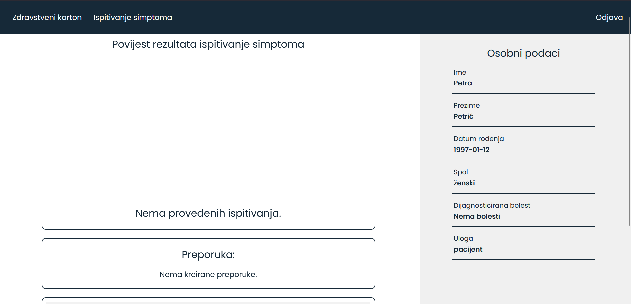

Slika 5. Prvi ispitni slučaj prije ispitivanja simptoma

Pacijent nekoliko dana u tjednu osjeća nervozu, ima probleme sa spavanjem i povećan apetit, a svaki se dan osjeća umorno. Otkucaji srca u stanju mirovanja, tjelesna težina i stolica su normalne i bez promjena. Pojačano znojenje, zimogroznost, slabost mišića, probleme s pamćenjem i kašalj rijetko primjećuje. Slaba kosa i nokti, izbuljene oči, gušavost, oticanje u vratu, otežano disanje ili gutanje te pojava kvržica na vratu nisu prisutni, dok neredovite menstruacije jesu. Često je prisutan promukli glas. Najveći postotak iznosi 33.18%, a u skladu sa svim podacima kreirana je i preporuka kako se vidi na slici 5.8.

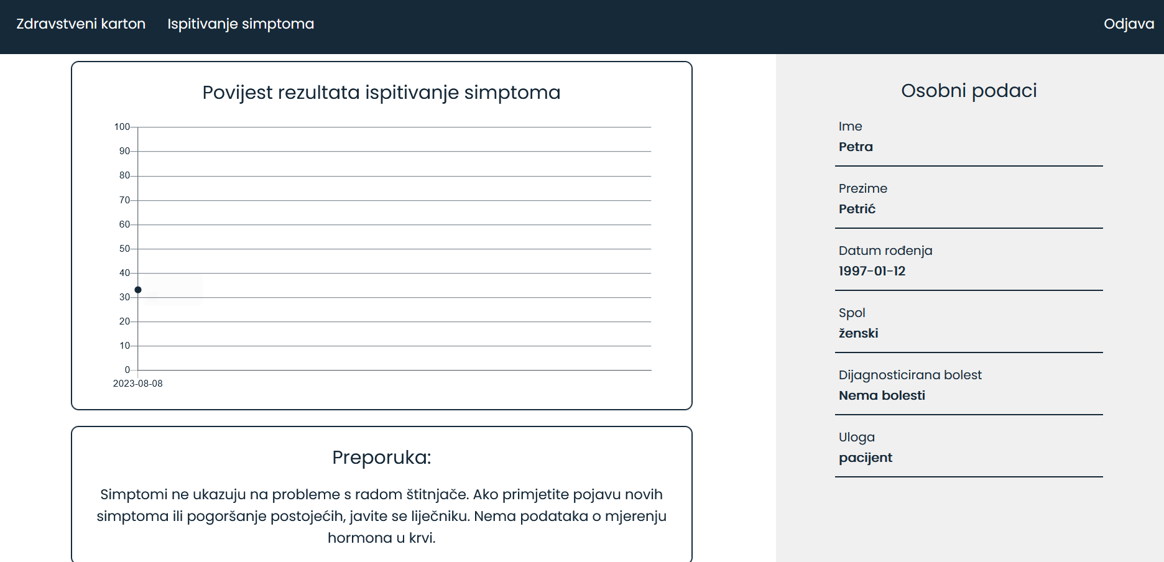

Slika 5. Prvi ispitni slučaj nakon ispitivanja simptoma

Slika 5.9. prikazuje način na koji pacijent može vidjeti vrijednosti simptoma koje je unio prilikom zadnjeg korištenja ankete za ispitivanje simptoma.

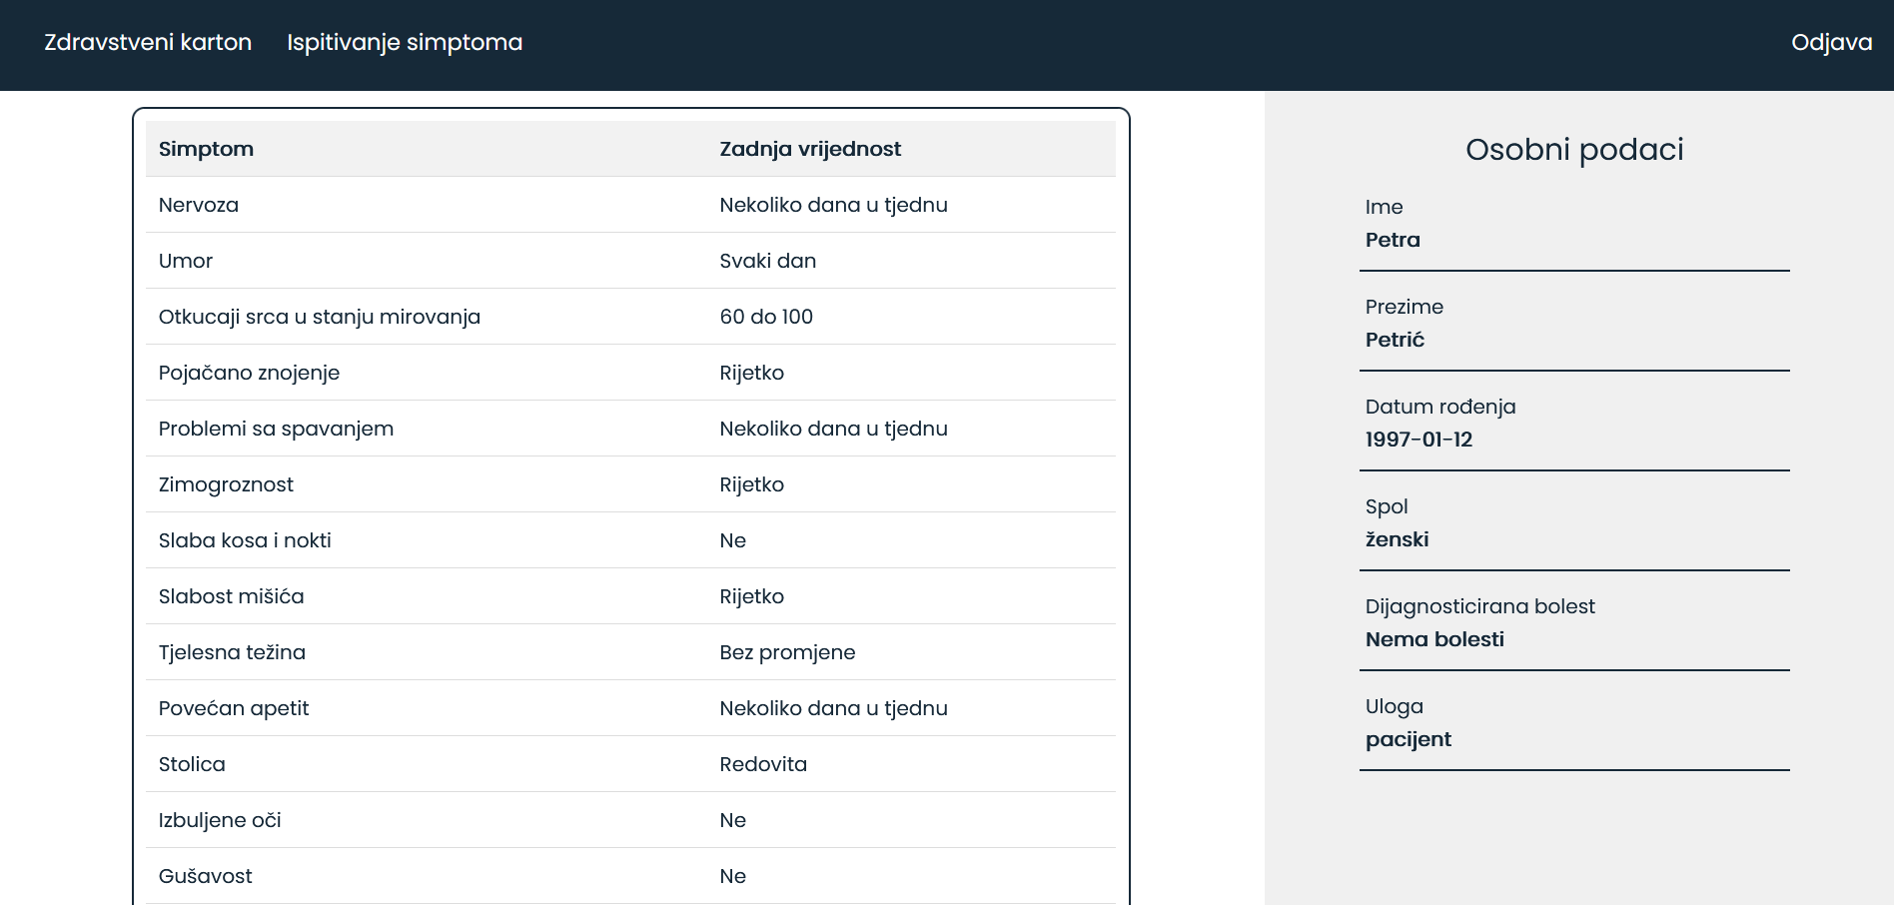

Slika 5. Prikaz simptoma nakon korištenja ankete

### 5.3.2. Ispitni slučaj 2

Za drugi ispitni slučaj izabran je pacijent koji je već ispitivao simptome pomoću ankete, nema unesene razine hormona, ali ima dodjeljenu terapiju. Korišten je prethodni slučaj kako bi ispitali slučaj stvaranja preporuka kada pacijent ima već pohranjene simptome.

Nekoliko dana u tjednu pacijent ima problema s umorom i spavanje, jednom tjedno s nervozom, a svaki dan ima povećan apetit. Otkucaji srca u stanju mirovanja su niži od normalne razine, stolica je redovita, ali se tjelesna težina povećava. Često je pojačano znojenje, zimogroznost, slabost mišića te problemi s pamćenjem, ali kašalj i promukli glas nikad nisu prisutni. Slaba kosa i nokti, izbuljene oči te oticanje u vratu prisutni su kod pacijenta, za razliku od gušavosti, neredovitih menstruacija, otežanog disanja ili gutanja te pojave kvržica na vratu koji nisu. Najveći postotak iznosi 84.55% što je više od definirane granice prihvatljivosti u odnosu na prošli postotak. Slika 5.10. prikazuje iznis na grafu te novu preporuku.

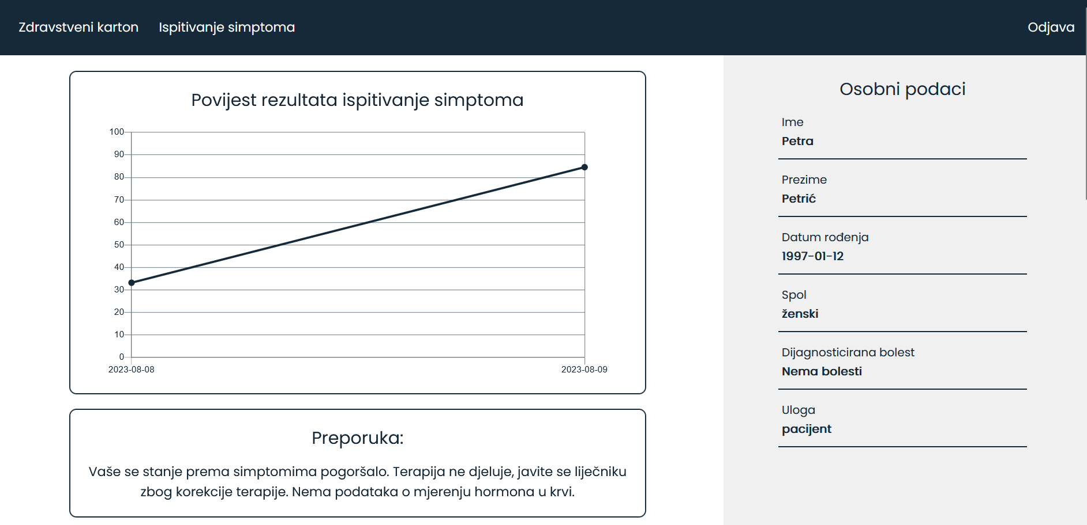

Slika 5. Drugi ispitni slučaj nakon ispitivanja simptoma

### 5.3.3. Ispitni slučaj 3

Za treći ispitni slučaj izabran je pacijent s već pohranjenim simptomima, unesenim razinama hormona i s dodjeljenom terapijom. Kao i kod prethodnog slučaja, korišten je isti pacijent zbog usporedbe podataka.

Svaki dan u tjednu prisutni su umor i problemi sa spavanjem, a nekoliko dana u tjednu nervoza i povećan apetit. Otkucaji srca, stolica i težina u granicama su normale. Zimogroznost, slabost mišića, problemi s pamćenjem i kašalj rijetko su prisutni, promukli glas ponekad, a pojačano znojenje nikad. Slaba kosa i nokti, izbuljene oči, gušavost, neredovite menstruacije, oticanje u vratu te otežano disanje ili gutanje nisu primjećeni, za razliku od kvržica na vratu. Unesene razine TSH, FT4 i FT3 hormona su redom 5.1, 13.6 i 3.15. Najveći postotak iznosi 66.82%. Na slici 5.11. prikazan je ispit rezultata za treći ispitni slučaj.

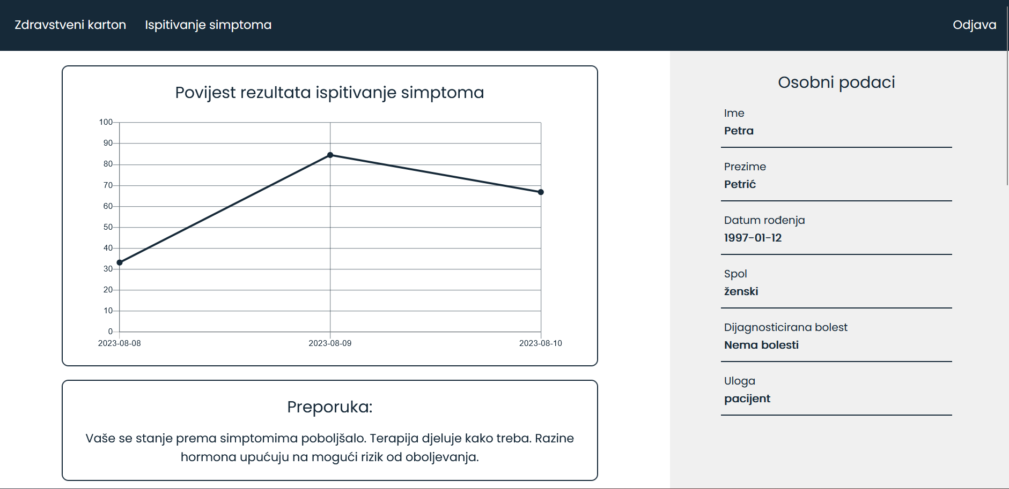

Slika 5. Treći ispitni slučaj nakon ispitivanja simptoma

# 6. ZAKLJUČAK

Bolesti štitnjače sve su prisutnije u današnjem svijetu, a mnogi oboljeli nisu ni svjesni svojeg zdravstvenog stanja. Kako bi se pomoglo u što ranijem otkrivanju bolesti i savjetovanju za daljnje postupanje, nužno je nastaviti usavršavati aplikacije koje će što točnije odrediti radi li se o nekoj bolesti i koja je to bolest, te kako postupiti. Cilj izrađene aplikacije je korisniku pružiti brz i jednostavan pregled simptoma koji ukazuju na bolest, a osoba ih zanemaruje ili ne zamjećuje kao važne. Aplikacija pomaže u praćenju bolesti pohranjivanjem simptoma, izračunatih vjerojatnosti te kreiranim preporukama. Moguća je i pohrana te praćenje hormona štitnjače koji na objektivniji način ukazuju na trenutno zdravstveno stanje korisnika. Aplikacija pruža korisniku mogućnost registracije, prijave, praćenje svoga stanja, pristup anketi za ispitivanje simptoma neograničen broj puta, te pregled svih pacijenata ako ima potrebnu ovlast.

Aplikacija je razvijena u programskom okruženju Visual Studio Code, korištenjem HTML i CSS jezika ostvaren je izgled same aplikacije, a pomoću JavaScript jezika ostvarena je funkcionalnost. Provedeno je isptivanje aplikacije pomoću tri ispitna slučaja, koristeći kombinacije ima li ili nema unesenih razina hormona te ima li pacijent dodjeljenu terapiju ili nema. Svaki slučaj imao je različitu razinu oboljenja, prvi nisku, drugi visoku, a treći srednju. Za svaki slučaj propisane su preporuke te pohranjeni potrebni podatci kako bi korisnik lakše pratio svoje stanje, ali i stanje svojih pacijenata ako se radi o liječniku. Aplikaciju je moguće poboljšati kreiranjem sustava preporuka koji će pokriti više slučajeva, te drugčijom primjenom logističke regresije koja će omogućiti dodatno podešavanje težinskih koeficijenata kako bi se vjerojatnost bolesti što preciznije izračunao.

# LITERATURA

[1] B. Brady, Thyroid Gland: Overview [online], USA, 2019., dostupno na: <https://www.healthcentral.com/condition/thyroid/thyroid-gland-overview> [18.6.2023.]

[2] M. Shomon, Reading Your Thyroid Blood Test Results [online], Verywell Health, New York, 2023., dostupno na: <https://www.verywellhealth.com/interpret-your-thyroid-test-results-3231840> [18.6.2023.]

[3] H. Burch, Thyroid Tests [online], National Institute of Diabetes and Digestive and Kidney Diseases, USA, 2017., dostupno na: <https://www.niddk.nih.gov/health-information/diagnostic-tests/thyroid> [18.6.2023.]

[4] Sheehan, Michael T., Biochemical Testing of the Thyroid: TSH is the Best and, Oftentimes, Only Test Needed – A Review for Primary Care, Marshfield Clinic Health System, Volume 14, pp. 83 – 92, 2016.

[5] Michael B. Harper, E.J. Mayeaux, Jr., Thyroid Disease, Taylor’s Diagnostic and Therapeutic Challenges, pp. 232 – 252, 2005.

[6] Thyroid Disease [online], Cleveland Clinic, dostupno na: <https://my.clevelandclinic.org/health/diseases/8541-thyroid-disease> [18.6.2023.]

[7] Hyperthyroidism [online], Medline Plus, dostupno na: <https://medlineplus.gov/hyperthyroidism.html> [18.6.2023.]

[8] Graves' disease [online], Mayo Clinic, dostupno na: <https://www.mayoclinic.org/diseases-conditions/graves-disease/symptoms-causes/syc-20356240> [18.6.2023.]

[9] Graves' Disease, National Endocrine and Metabolic Diseases Information Service, U.S. Department of Health and Human Services, July 2012

[10] K. Holland, Hypothyroidism (Underactive Thyroid): Everything You Need to Know [online], Healthline, 2023., dostupno na: <https://www.healthline.com/health/hypothyroidism/symptoms-treatments-more#causes> [18.6.2023.]

[11] J. G. Adams, E. D. Barton, J. L. Collings, P. M. C. DeBlieux, M. A. Gisondi, E. S. Nadel, Emergency medicine: Clinical essentails, Elsevier Saunders, 2013, Chapter 147, pp. 1418 - 1423

[12] M. Basina, What You Need to Know About Goiter [online], Healthline, 2019., dostupno na: <https://www.healthline.com/health/goiter-simple> [18.6.2023.]

[13] W. A. Sodeman, Jr., T. C. Sodeman, Instructions for Geriatric Patients, Elsevier Saunders, 3rd Edition, 2005., Chapter 13., pp. 331

[14] I. Oreški, Karcinom štitnjače [online], Hrvatska udruga za bolesti štitnjače, Zagreb, 2019., dostupno na: <http://stitnjaca.eu/karcinom-stitnjace/> [18.6.2023.]

[15] Thyroid Aware [online], Thyroid Federation International, 2022., dostupno na: <https://www.thyroidaware.com/en/> [18.6.2023.]

[16] ThyForLife [online], ThyForLife Health Inc., Canada, 2021., dostupno na: <https://www.thyforlife.com/> [18.6.2023.]

[17] Why did we build Visual Studio Code [online], Visual Studio Code, dostupno na: <https://code.visualstudio.com/docs/editor/whyvscode> [24.6.2023.]

[18] J. Niederst Simmons, Learning Web Design: A Beginner's Guide to HTML, CSS, JavaScript, and Web Graphics, O'Reilly Media, Canada, 2018. [24.6.2023.]

[19] What is JavaScript? [online], MDN Web Docs, dostupno na: <https://developer.mozilla.org/en-US/docs/Learn/JavaScript/First_steps/What_is_JavaScript> [24.6.2023.]

[20] D. Stevenson, What is Firebase? The complete story, abridged. [online], Medium, 2018., dostupno na: <https://medium.com/firebase-developers/what-is-firebase-the-complete-story-abridged-bcc730c5f2c0> [24.6.2023.]

[21] Summra Saleem, Muhammad Nabeel Asim, Ludger Van Elst, Andreas Dengel, FNReq-Net: A hybrid computational framework for functional and non-functional requirements classification, Journal of King Saud University - Computer and Information Sciences, 2023., dostupno na: <https://www.sciencedirect.com/science/article/pii/S1319157823002197> [6.8.2023.]

[22] D. H. Maulud, A. M. Abdulazeez, A Review on Linear Regression Comprehensive in Machine Learning, Journal of Applied Science and Technology Trends, Vol. 01, No. 04, pp. 140–147, 2020

[23] P. Ashok, What is Regression? Definition of Regression, Great Learning Team, 2022., dostupno na: <https://www.mygreatlearning.com/blog/what-is-regression/> [6.8.2023.]

[24] What is logistic regression? [online], IBM, dostupno na: <https://www.ibm.com/topics/logistic-regression> [6.8.2023.]

# POPIS SLIKA

Slika 2. 1 Prikaz pitanja u testu za provjeru simptoma u aplikaciji Thyroid Aware 12

Slika 2. 2 Prikaz rezultata testa 13

Slika 2. 3 Odabir simptoma u aplikaciji ThyForLife 1

Slika 2. 4 Ocjenjivanje simptoma u aplikaciji ThyForLife 1

Slika 2. 5 Izbor grafa u aplikaciji ThyForLife 1

Slika 2. 6 Prikaz grafa u aplikaciji ThyForLife 1

Slika 4. 1 Registracija korisnika e-mailom i lozinkom 9

Slika 4. 2 Unos osobnih podataka prilikom registracije korisnika 10

Slika 4. 3 Prikaz korisnika u Cloud Firestore 10

Slika 4. 4 Prikaz korisnika u Firebase Authentication 11

Slika 4. 5 Prijava korisnika 12

Slika 4. 6 Funkcija za prikupljanje odgovora 13

Slika 4. 7 Rječnik za pretvaranje odgovora u numeričke vrijednosti 13

Slika 4. 8 Primjena logističke regresije 14

Slika 4. 9 Praćenje simptoma pomoću grafa 14

Slika 4. 10 Praćenje simptoma pomoću zadnje unesenih vrijednosti 15

Slika 4. 11 Popis svih pacijenata 16

Slika 4. 12 Unos razina hormona od strane liječnika 17

Slika 4. 13 Odjava korisnika 17

Slika 4. 14 Stvaranje preporuke pomoću ispitivanja simptoma. 18

Slika 4. 15 Stvaranje preporuke pomoću razine hormona 19

Slika 4. 16 Prikaz podataka u bazi podataka 19

Slika 5. 1 Forma za registraciju 21

Slika 5. 2 Drugi dio registracije 21

Slika 5. 3 Forma za prijavu 22

Slika 5. 4 Prikaz ankete o simptomima korisnika 22

Slika 5. 5 Pregled pacijenata 1. dio 23

Slika 5. 6 Pregled pacijenata 2. dio 23

Slika 5. 7 Prvi ispitni slučaj prije ispitivanja simptoma 24

Slika 5. 8 Prvi ispitni slučaj nakon ispitivanja simptoma 25

Slika 5. 9 Prikaz simptoma nakon korištenja ankete 25

Slika 5. 10 Drugi ispitni slučaj nakon ispitivanja simptoma 26

Slika 5. 11 Treći ispitni slučaj nakon ispitivanja simptoma 27

# POPIS TABLICA

Tablica 3. 1 Prikaz simptoma s ponuđenim odgovorima 4

Tablica 3. 2 Pretvordba ulaznih varijabli kod korištenja logističke regresije 6

# SAŽETAK

U ovom završnom radu izrađena je web aplikacija za praćenje terapije za liječenje bolesti štitnjače i razvoj preporuka. Pri izradi aplikacije korišteni su JavaScript, CSS te HTML jezik, za izradu korisničkog računa korišten je Firebase Authentication, dok za pohranu osobnih podataka korisnika, njegove simptome i ostale vrijednosti vezane za njegovo medicinsko stanje, korištenjem Cloud Firestore. Praćenje terapije omogućeno je prikazom unesenih simptoma, rezultatom ispitivanja, kreiranom preporukom te unesenim razinama hormona štitnjače. Stvaranje preporuka temelji se na zasebnom razmatranju simptoma i razina hormona, a u obzir se uzimaju i prethodno uneseni rezultati te terapija. Ispitivanjem aplikacije na tri različita slučaja utvrđen je ispravan rad aplikacije.

**Ključne riječi:** bolesti štitnjače, JavaScript, praćenje terapije, sustav stvaranja preporuka, web aplikacija.

# ABSTRACT

In this final paper, a web application with a purpose of tracking therapy for the treatment of thyroid diseases and developing recommendations was created. The application was created using JavaScript, CSS, and HTML. Firebase Authentication was used to create a user account, while Cloud Firestore was used to store the user's personal data, symptoms, and other values related to their medical condition. Therapy tracking is enabled by displaying the entered symptoms, test results, created recommendations and entered thyroid hormone levels. The creation of recommendations is based on a separate assessment of symptoms and hormone levels. It also takes into account previously entered results and therapy. The application was tested on three different cases and the succesful operation of the application was confirmed.

Keywords: JavaScript, recommendation system, therapy tracking, thyroid diseases, web application.

# ŽIVOTOPIS

Marija Zemljak rođena je 11. veljače 2002. godine u Osijeku. Pohađala je osnovnu školu Svete Ane u Osijeku. Nakon osnovne škole upisuje III. Gimnaziju u Osijeku. Nakon završetka srednjoškolskog obrazovanja upisuje Fakultet elektrotehnike, računarstva i informacijskih tehnologija Osijek, preddiplomski sveučilišni studij Računarstva, smjer Programsko inženjerstvo.

# PRILOZI

Prilog 1. Završni rad „Web sustav za praćenje terapije za liječenje bolesti štitnjače statističkim postupcima analize podataka“ u *.docx* formatu

Prilog 2. Završni rad „Web sustav za praćenje terapije za liječenje bolesti štitnjače statističkim postupcima analize podataka“ u *.pdf* formatu

Prilog 3. Git repozitorij programskog koda aplikacije